ĐỀ CƯƠNG ÔN TẬP GIỮA HỌC KÌ 1
MÔN: ĐỊA LÍ 10
I. GIỚI HẠN NỘI DUNG KIỂM TRA ĐÁNH GIÁ GIỮA HỌC KÌ 1 (Từ bài 3 đến hết bài 7)
Bài 3: Trái Đất. Thuyết kiến tạo mảng

1. Nguồn gốc hình thành Trái Đất

2. Vỏ Trái Đất. Vật liệu cấu tạo vỏ Trái Đất

3. Thuyết kiến tạo mảng
Bài 4. Hệ quả địa lí các chuyển động chính của Trái Đất
1. Hệ quả chuyển động tự quay quanh trục của Trái Đất
a. Sự luân phiên ngày đêm
b. Giờ trên Trái Đất
2. Hệ quả chuyển động quanh Mặt trời của Trái Đất
a. Các mùa trong năm
b. Ngày đêm dài ngắn theo vĩ độ

Bài 5. Thạch quyển. Nội lực và tác động của nội lực đến địa hình bề mặt Trái Đất

1. Thạch quyển

2. Khái niệm và nguyên nhân của nội lực

3. Tác động của nội lực đến sự hình thành địa hình

a. Hiện tượng uốn nếp

b. Hiện tượng đứt gãy

c. Hoạt động núi lửa

4. Sự phân bố các vành đai động đất, núi lửa trên Trái Đất.

Bài 6. Ngoại lực và tác động của ngoại lực đến địa hình bề mặt Trái Đất

1. Khái niệm và nguyên nhân của ngoại lực

2. Tác động của ngoại lực đến sự hình thành địa hình

a. Quá trình phong hóa

* Phong hóa lí học

* Phong hóa hóa học

* Phong hóa sinh học

b. Quá trình bóc mòn

c. Quá trình vận chuyển và bồi tụ
Bài 7. Khí quyển. Nhiệt độ không khí
1. Khái niệm khí quyển
2. Sự phân bố nhiệt độ không khí trên Trái Đất
a. Theo vĩ độ địa lí
b. Theo lục địa và đại dương
c. Theo địa hình
II. CÂU HỎI ÔN TẬP
1. CÂU HỎI TỰ LUẬN:
Câu 1. Hãy phân biệt vỏ lục địa và vỏ đại dương.
Tiêu chí | Vỏ lục địa | Vỏ đại dương
Độ dày | 70 km | 5 km
Đá cấu tạo chủ yếu | Granit | Badan
Câu 2. Hãy cho biết Việt Nam thuộc mảng kiến tạo nào?
- Việt Nam thuộc mảng kiến tạo Á – Âu.
Câu 3. Phân biệt giờ địa phương và giờ khu vực.

Giờ địa phương | Giờ khu vực
- Các địa điểm trên cùng 1 kinh tuyến có chung 1 giờ.  - Cùng 1 thời điểm, các địa điểm nằm trên các kinh tuyến khác nhau có giờ địa phương khác nhau. | - Giờ được thống nhất cho từ khu vực.  - Bề mặt Trái Đất được chia thành 24 khu vực giờ. Giờ của kinh tuyến đi qua giữa khu vực được lấy làm giờ chung cho cả khu vực đó.  - Khu vực đánh số 0 gọi là khu vực giờ gốc.

Câu 4. Hãy cho biết thời gian bắt đầu và kết thúc các mùa vào bán cầu nam theo dương lịch.
Thời gian bắt đầu và kết thúc các mùa ở bán cầu Nam theo dương lịch:
+ Mùa xuân: 23/9 - 22/12.
+ Mùa hạ: 22/12 - 21/3.
+ Mùa thu: 21/3 - 22/6.
+ Mùa đông: 22/6 - 23/9.
Câu 5. Vào ngày 22 - 12, ở nước ta độ dài ngày đêm sẽ như thế nào?
Ngày 22 - 12, ở nước ta sẽ có độ dài ngày là 10 giờ 30 phút và độ dài đêm sẽ là 13 giờ 30 phút.
Câu 6. Trình bày các tác động của nội lực đến sự hình thành địa hình bề mặt Trái Đất.
Tác động của nội lực đến sự hình thành bề mặt Trái Đất: tạo ra các vận động kiến tạo, làm biến dạng vỏ Trái Đất, tạo nên sự thay đổi địa hình.
- Hiện tượng uốn nếp:
+ Vận động nén ép khiến các khu vực cấu tạo bằng đá mềm của vỏ Trái Đất bị uốn nếp.
+ Nếu cường độ nén ép mạnh sẽ hình thành các vùng núi uốn nếp. Ví dụ: hệ thống núi Hi-ma-lay-a, An-đet, Coóc-đi-e,…
- Hiện tượng đứt gãy:
+ Những khu vực cấu tạo bởi đá cứng, vận động kiến tạo làm các lớp đá của vỏ Trái Đất bị vỡ hình thành các vết nứt hoặc đứt gãy kéo dài.
+ Các đứt gãy lớn đã tạo điều kiện để hình thành nhiều thung lũng sông trên bề mặt Trái Đất.
+ Dọc theo đứt gãy có thể hình thành biển hoặc các hồ tự nhiên. Ví dụ như Biển Đỏ và các hồ ở khu vực phía đông lục địa Phi.
Câu 7. Hãy nêu ví dụ về địa hình được tạo thành chủ yếu do nội lực mà em biết ở nước ta.
Ví dụ:
- Ở nước ta có nhiều diện tích đất ba-dan màu mỡ, nhất là vùng Tây Nguyên và Đông Nam Bộ, rất thích hợp để trồng cà phê, cao su, hồ tiêu.
Đó là do các đợt phun trào núi lửa cách đây hơn 1 chục triệu năm đến cách ngày nay trên dưới 1 triệu năm.
Câu 8. Trong bốn quá trình phong hóa, bóc mòn, vận chuyển, bồi tụ các quá trình nào trực tiếp làm thay đổi địa hình bề mặt Trái Đất?
Quá trình trực tiếp làm thay đổi địa hình bề mặt Trái Đất: bóc mòn và bồi tụ.
Câu 9. Tại sao quá trình bóc mòn và bồi tụ do dòng nước ở nước ta phát triển mạnh? Các quá trình này tác động đến địa hình nước ta như thế nào?
- Quá trình bóc mòn và bồi tụ do dòng nước ở nước ta phát triển mạnh do: nước ta là một đất nước nhiều đồi núi và có hệ thống sông ngòi dày đặc, mưa lớn tập trung theo mùa.
- Tác động của của các quá trình bóc mòn và bồi tụ đến địa hình nước ta:
+ Bóc mòn: tạo thành các khe rãnh, mương xói, thung lũng sông, các vách biển..
+ Bồi tụ: tạo thành bãi bồi, đồng bằng châu thổ, cồn cát, thạch nhũ, bãi biển...
Câu 10. Sự thay đổi bức xạ mặt trời có tác động như thế nào đến sự thay đổi nhiệt độ trung bình năm của không khí?
- Sự thay đổi bức xạ mặt trời có tác động đến sự thay đổi nhiệt độ trung bình năm của không khí theo vĩ độ.
- Nhiệt độ trung bình năm của không khí giảm dần từ Xích đạo về 2 cực (càng lên vĩ độ cao, nhiệt độ trung bình năm càng giảm).
Câu 11. Tại sao vào mùa hè, mọi người lại thường đi du lịch ở các vùng ven biển hoặc vùng núi?
- Vào mùa hè, mọi người thường đi du lịch ở các vùng ven biển hoặc vùng núi do ở những vùng này có thời tiết mát mẻ, dễ chịu, nhiệt độ không cao.
- Nguyên nhân:
+ Vùng ven biển: bề mặt nước biển hấp thụ nhiệt chậm hơn bề mặt đất nên nhiệt độ thấp hơn => điều hòa khí hậu vùng ven biển, khiến mùa hè mát hơn.
+ Vùng núi: Cứ lên cao 100 m, nhiệt độ giảm giảm 0,6 0C, nên vùng núi có thời tiết mát mẻ.
2. CÂU HỎI TRẮC NGHIỆM
PHẦN I. TRẮC NGHIỆM NHIỀU LỰA CHỌN
Câu 1. Môn Địa lí phổ thông có kiến thức bắt nguồn từ khoa học
A. Địa lí tự nhiện.
B. Địa lí kinh tế - xã hội.
C. Địa lí dân cư.
D. Địa lí.
Câu 2. Khoa học nào sau đây thuộc vào Địa lí học?
A. Địa chất học.
B. Địa lí nhân văn.
C. Thuỷ văn học.
D. Nhân chủng học.
Câu 3. Môn Địa lí ở phổ thông được gọi là
A. Địa lí tự nhiện.
B. Địa lí kinh tế - xã hội.
C. Địa lí dân cư.
D. Địa lí.
Câu 4. Địa lí học là khoa học nghiện cứu về
A. thể tổng hợp lãnh thổ.
B. trạng thái của vật chất.
C. tính chất lí học các chất.
D. nguyên lí chung tự nhiện.
Câu 5. Khoa học Địa lí cần cho những người hoạt động
A. ở tất cả các lĩnh vực sản xuất.
B. chỉ ở phạm vi ngoài thiện nhiện.
C. chỉ ở lĩnh vực công tác xã hội.
D. chỉ thuộc phạm vi ở biển đảo.
PHẦN II. CÂU HỎI TRẮC NGHIỆM ĐÚNG/SAI
Câu 1: Trong các câu sau, câu nào đúng, câu nào sai ?
a) Địa lí là môn học thuộc nhóm môn khoa học tự nhiên.
b) Môn Địa lí mang tính tổng hợp, gồm cả lĩnh vực khoa học tự nhiên và lĩnh vực khoa học xã hội.
c) Môn Địa lí có vai trò quan trọng trong đời sống, sản xuất.
d) Kiến thức địa lí hỗ trợ cho nhiều lĩnh vực, ngành nghề khác nhau trong xã hội.
Câu 2: Trong các câu sau, câu nào đúng, câu nào sai ?
a. Địa lí được học ở tất cả các cấp học phổ thông.
b. Địa lí là môn học thuộc nhóm môn khoa học xã hội.
c. Môn Địa lí mang tính tổng hợp.
d. Địa lí là môn độc lập, không có mối liên quan với các môn học khác.
Môn Địa lí giúp các em có được những hiểu biết cơ bản về khoa học địa lícác ngành nghề có liên quan đến địa lí, khả năng ứng dụng kiến thức địa lí trong đời sống; củng cố và mở rộng nền tảng tri thức, kĩ năng phổ thông, tạo cơ sở vững chắc để các em tiếp tục theo học các ngành nghề liên quan; đồng thời giáo dục cho các em lòng yêu nước, tinh thần hợp tác quốc tế, nhận thức đúng đắn và có trách nhiệm với môi trường.
a) Môn địa lí giúp chúng ta định hướng tốt hơn về nghề nghiệp.
b) Địa lí giúp học sinh thêm yêu và tự hào về đất nước.
c) Môn địa lí chỉ có vai trò quan trọng với đời sống.
d) Việc bảo về môi trường không liên quan đến môn địa lí.

BÀI 2: MỘT SỐ PHƯƠNG PHÁP BIỂU HIỆN CÁC ĐỐI TƯỢNG ĐỊA LÍ TRÊN BẢN ĐỒ. PHƯƠNG PHÁP SỬ DỤNG BẢN ĐỒ TRONG HỌC TẬP VÀ ĐỜI SỐNG.
PHẦN I. TRẮC NGHIỆM NHIỀU LỰA CHỌN
Câu 1. Phương pháp kí hiệu dùng để thể hiện các đối tượng
A. phân bố theo những điểm cụ thể. B. di chuyển theo các hướng bất kì.
C. phân bố phân tán, lẻ tẻ, rời rạc. D. tập trung thành vùng rộng lớn.
Câu 2. Phát biểu nào sau đây không đúng với ý nghĩa của phương pháp kí hiệu?
A. Xác định được vị trí của đối tượng.
B. Thể hiện được quy mô của đối tượng.
C. Biểu hiện động lực phát triển đối tượng.
D. Thể hiện được tốc độ di chyển đối tượng.
Câu 3. Dạng kí hiệu nào sau đây không thuộc phương pháp kí hiệu?
A. Hình học. B. Chữ. C. Mũi tên. D. Tượng hình.
Câu 4. Đối tượng nào sau đây được biểu hiện bằng phương pháp kí hiệu?
A. Hướng gió. B. Dòng biển. C. Hải cảng. D. Luồng di dân.
Câu 5. Các trung tâm công nghiệp thường được biểu hiện bằng phương pháp
A. đường chuyển động. B. kí hiệu.
C. chấm điểm. D. bản đồ - biểu đồ.
Câu 6. Các mỏ khoáng sản thường được biểu hiện bằng phương pháp
A. đường chuyển động. B. kí hiệu.
C. chấm điểm. D. bản đồ - biểu đồ.
Câu 7. Các nhà máy điện thường được biểu hiện bằng phương pháp
A. đường chuyển động. B. chấm điểm.
C. kí hiệu. D. bản đồ - biểu đồ.
Câu 8. Các đô thị thường được biểu hiện bằng phương pháp
A. đường chuyển động. B. kí hiệu.
C. chấm điểm. D. bản đồ - biểu đồ.
Câu 9. Phương pháp đường chuyển động dùng để thể hiện các đối tượng
A. phân bố phân tán, lẻ tẻ, rời rạc. B. tập trung thành vùng rộng lớn.
C. phân bố theo những điểm cụ thể. D. di chuyển theo các hướng bất kì.
Câu 10. Phương pháp đường chuyển động không thể hiện được
A. khối lượng của đối tượng. B. chất lượng của đối tượng.
C. hướng di chuyển đối tượng. D. tốc độ di chuyển đối tượng.
Câu 11. Hướng, gió thường được biểu hiện bằng phương pháp
A. đường chuyển động. B. kí hiệu.
C. chấm điểm. D. bản đồ - biểu đồ.
Câu 12. Dòng biển thường được biểu hiện bằng phương pháp
A. đường chuyển động. B. kí hiệu.
C. chấm điểm. D. bản đồ - biểu đồ.
Câu 13. Luồng di dân thường được biểu hiện bằng phương pháp
A. kí hiệu. B. chấm điểm.
C. đường chuyển động. D. bản đồ - biểu đồ.
Câu 14. Sự vận chuyển hàng hoá thường được biểu hiện bằng phương pháp
A. đường chuyển động. B. kí hiệu.
C. chấm điểm. D. bản đồ - biểu đồ.
Câu 15. Sự vận chuyển hành khách thường được biểu hiện bằng phương pháp
A. đường chuyển động. B. kí hiệu.
C. chấm điểm. D. bản đồ - biểu đồ.
Câu 16. Các tuyến giao thông đường biển thường được biểu hiện bằng phương pháp
A. kí hiệu theo đường. B. kí hiệu.
C. chấm điểm. D. bản đồ - biểu đồ.
Câu 17. Các tuyến giao thông đường bộ thường được biểu hiện bằng phương pháp
A. kí hiệu theo đường. B. kí hiệu.
C. chấm điểm. D. bản đồ - biểu đồ.
Câu 18. Phương pháp chấm điểm dùng để thể hiện các hiện tượng
A. phân bố theo những điểm cụ thể. B. di chuyển theo các hướng bất kì.
C. phân bố phân tán, lẻ tẻ, rời rạc. D. tập trung thành vùng rộng lớn.
Câu 19. Ý nghĩa của phương pháp chấm điểm là thể hiện được
A. số lượng và khối lượng của đối tượng.
B. số lượng và hướng di chuyển đối tượng.
C. khối lượng và tốc độ của các đối tượng.
D. tốc độ và hướng di chuyển của đối tượng.
Câu 20. Sự phân bố các điểm dân cư nông thôn thường được biểu hiện bằng phương pháp
A. đường chuyển động. B. kí hiệu.
C. chấm điểm. D. bản đồ - biểu đồ.
Câu 21. Sự phân bố các cơ sở chăn nuôi thường được biểu hiện bằng phương pháp
A. đường chuyển động. B. kí hiệu.
C. chấm điểm. D. bản đồ - biểu đồ.
Câu 22. Diện tích cây trồng thường được biểu hiện bằng phương pháp
A. đường chuyển động. B. kí hiệu.
C. chấm điểm. D. bản đồ - biểu đồ.
Câu 23. Phương pháp bản đồ - biểu đồ thể hiện giá trị tổng cộng của một hiện tượng địa lí
A. trên một đơn vị lãnh thổ hành chính.
B. trong một khoảng thời gian nhất định.
C. được phân bố ở các vùng khác nhau.
D. được sắp xếp thứ tự theo thời gian.
Câu 24. Phương pháp nào sau đây thường được sử dụng để biểu hiện diện tích và sản lượng lúa của các tỉnh nước ta trong cùng một thời gian?
A. Kí hiệu. B. Kí hiệu theo đường.
C. Chấm điểm. D. Bản đồ - biểu đồ.
Câu 25. Trị giá xuất khẩu và nhập khẩu của các tỉnh Việt Nam trong cùng một thời gian, thường được thể hiện bằng phương pháp
A. kí hiệu theo đường. B. bản đồ - biểu đồ.
C. chấm điểm. D. đường chuyển động.
Câu 26. Để thể hiện vùng trồng thuốc lá của nước ta, có thể sử dụng phương pháp
A. khoanh vùng. B. kí hiệu. C. bản đồ - biểu đồ. D. đường đẳng trị.
Câu 27. Để thể hiện độ cao địa hình của một ngọn núi, thường dùng phương pháp
A. khoanh vùng. B. kí hiệu. C. bản đồ - biểu đồ. D. đường đẳng trị.
Câu 28. Để thể hiện các độ cao khác nhau của địa hình Việt Nam, thường dùng phương pháp
A. kí hiệu. B. chấm điểm. C. nền chất lượng. D. khoanh vùng.
Câu 29. Để thể hiện giá trị khác nhau của một khu khí áp từ tâm ra ngoài, thường dùng phương pháp
A. kí hiệu theo đường. B. đường đẳng trị.
C. chấm điểm. D. khoanh vùng.
Câu 30. Để thể hiện vị trí tâm bão ở trên Biển Đông, thường dùng phương pháp
A. kí hiệu. B. đường chuyển động.
C. chấm điểm. D. bản đồ - biểu đồ.
Câu 31. Để thể hiện hướng di chuyển của bão trên Biển Đông vào nước ta, thường dùng phương pháp
A. kí hiệu theo đường. B. đường chuyển động.
C. khoanh vùng. D. chấm điểm.
Câu 32. Phương pháp khoanh vùng (vùng phân bố) cho biết
A. vùng phân bố của đối tượng riêng lẻ.
B. số lượng của đối tượng riêng lẻ.
C. cơ cấu của đối tượng riêng lẻ.
D. tính phổ biến của đối tượng riêng lẻ.
Câu 33. Phương pháp bản đồ - biểu đồ không biểu hiện được
A. số lượng của hiện tượng được thống kê theo từng đơn vị lãnh thổ.
B. cơ cấu của hiện tượng được thống kê theo từng đơn vị lãnh thổ.
C. vị trí thực của đối tượng được thống kê theo từng đơn vị lãnh thổ.
D. giá trị của hiện tượng được thống kê theo từng đơn vị lãnh thổ.
Câu 34. Loại đối tượng địa lí không phân bố ở mọi nơi trên lãnh thổ mà chỉ tập trung ở một khu vực nhất định thường được biểu hiện bằng phương pháp nào sau đây?
A. Chấm điểm. B. Bản đồ - biểu đồ. C. Khoanh vùng. D. Đường đẳng trị.
Câu 35. Để phân biệt vùng phân bố của một dân tộc nào đó xen kẽ với các dân tộc khác, thường dùng phương pháp
A. bản đồ - biểu đồ. B. khoanh vùng. C. chấm điểm. D. kí hiệu.
Câu 36. Trên Hinh 1. Công nghiệp điện Việt Nam, phương pháp nào sau đây được dùng để thể hiện nhà máy điện?
A. Kí hiệu. B. Đường chuyển động.
C. Chấm điểm. D. Bản đồ - biếu đồ.
Câu 37. Trên Hình 2. Gió và bão ở Việt Nam, phương pháp nào sau đây được dùng để thể hiện gió và bão ở Việt Nam?
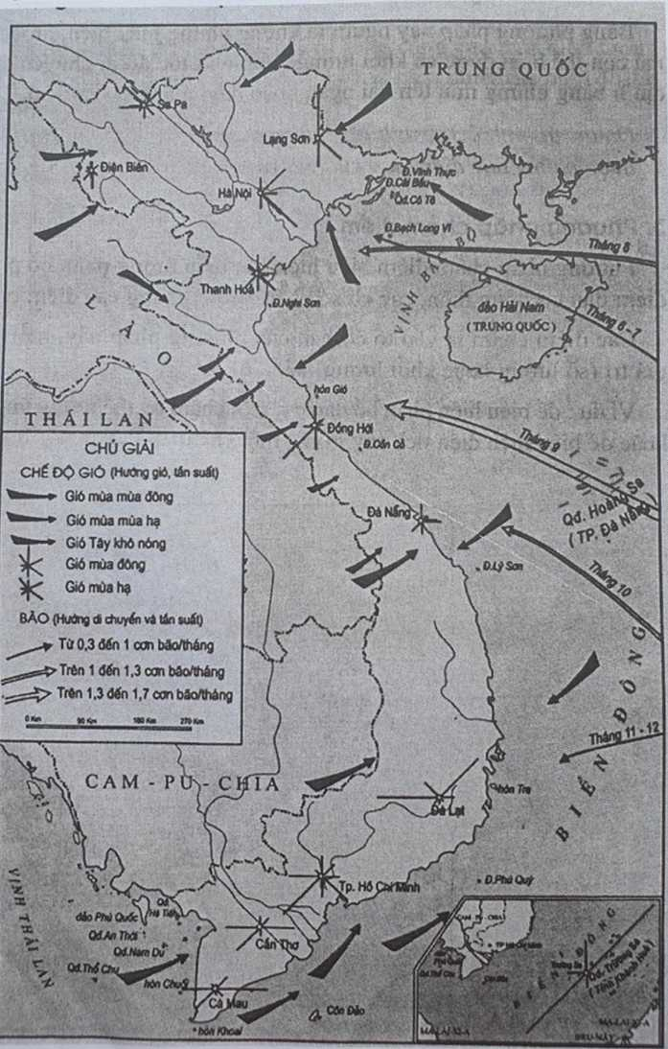
Hình 2. Gió và bảo ở Việt Nam
A. Kí hiệu. B. Đường chuyển động.
C. Chấm điểm. D. Bản đồ - biểu đồ.
Câu 38. Trên Hình 3. Phân bố'dân cư châu Á, phương pháp nào sau đây được dùng để thể hiện sự phân bố dân cư châu Á?
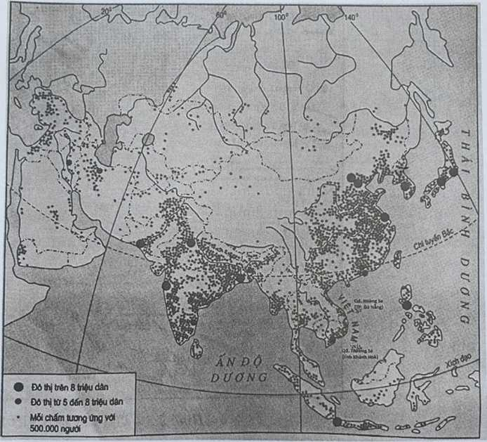
Hình 3. Phân bố dẫn cư châu Á
A. Kí hiệu. B. Đường chuyển động.
C. Chấm điểm. D. Bản đồ - biểu đồ.
Câu 39. Trên Hình 4. Diện tích và sản lượng lúa Việt Nam năm 2000, phương pháp nào sau đây được dùng để thể hiện diện tích và sản lượng lúa Việt Nam năm 2000?

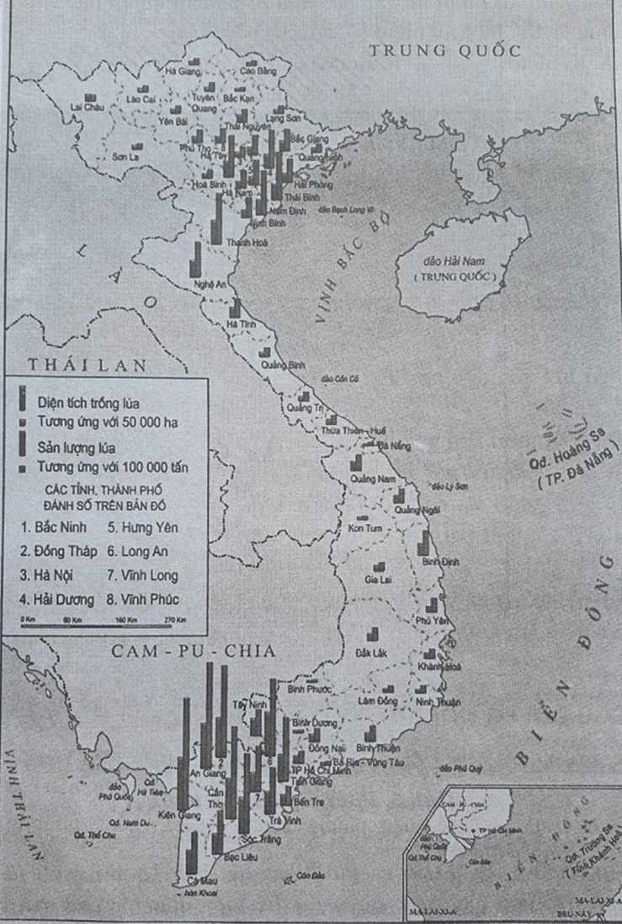

Hình 4. Diện tích và sản lượng lúa Việt Nam năm 2000.
A. Kí hiệu. B. Đường chuyển động.
C. Chấm điểm. D. Bản đồ - biểu đồ.
Câu 40. Bản đồ không phải là một phương tiện chủ yếu để học sinh
A. rèn luyện kĩ năng địa lí. B. khai thác kiến thức địa lí.
C. xem các tranh ảnh địa lí. D. củng cố hiểu biết địa lí.
Câu 41. Bản đồ địa lí không thể cho biết nội dung nào sau đây?
A. Lịch sử phát triển tự nhiện. B. Hình dạng của một lãnh thổ.
C. Sự phân bố các điểm dân cư. D. Vị trí của đối tượng địa lí.
Câu 42. Kí hiệu của bản đồ dùng để thể hiện
A. các đối tượng địa lí trên bản đồ. B. tỉ lệ của bản đồ so với thực tế.
C. hệ thống đường kinh, vĩ tuyến. D. bảng chú giải của một bản đồ.
Câu 43. Tỉ lệ 1: 9.000.000 cho biết 1 cm trên bản đồ ứng với ngoài thực địa là
A. 90 km. B. 90 m. C. 90 dm. D. 90 cm.
Câu 44. Muốn tìm hiểu được nội dung của bản đồ, trước hết cần phải nghiện cứu kĩ phần
A. chú giải và kí hiệu. B. kí hiệu và vĩ tuyến.
C. vĩ tuyến và kinh tuyến. D. kinh tuyến và chú giải.
Câu 45. Để xác định phương hướng chính xác trên bản đồ, cần phải dựa vào
A. chú giải và kí hiệu. B. các đường kinh, vĩ tuyến.
C. kí hiệu và vĩ tuyến. D. kinh tuyến và chú giải.
Câu 46. Mũi tên chỉ phương hướng trên bản đồ thường hướng về
A. Bắc. B. Nam. C. Tây. D. Đông.
Câu 47. Kĩ năng nào được xem là phức tạp hơn cả trong số các kĩ năng sau đây?
A. Xác định hệ toạ độ địa lí. B. Tính toán khoảng cách.
C. Mô tả vị trí đốì tượng. D. Phân tích mối liên hệ.
Câu 48. Để giải thích sự phân bố mưa của một khu vực, cần sử dụng bản đồ khí hậu và bản đồ
A. sông ngòi. B. địa hình. C. thổ nhưỡng. D. sinh vật.
Câu 49. Để giải thích sự phân bố của một số trung tâm công nghiệp thực phẩm, cần sử dụng bản đồ công nghiệp và các bản đồ
A. nông nghiệp, ngư nghiệp. B. ngư nghiệp, lâm nghiệp.
C. lâm nghiệp, dịch vụ. D. nông nghiệp, lâm nghiệp.
Câu 50. Để giai thích chế độ nước của một hệ thống sông, cần phải sử dụng bản đồ sông ngòi và các bản đồ
A. khí hậu, sinh vật. B. địa hình, thổ nhưỡng.
C. khí hậu, địa hình. D. thổ nhưỡng, khí hậu.
PHẦN II. CÂU HỎI TRẮC NGHIỆM ĐÚNG/SAI
Câu 1. Ý kiến nào sau đây đúng, ý kiến nào sai khi bàn về phương pháp thể hiện các đối tượng địa lí trên bản đồ?
Ý kiến | Đúng | Sai
a. Biểu hiện dòng biển bằng phương pháp chấm điểm.
b. Biểu hiện các đới khí hậu bằng phương pháp khoanh vùng.
c. Biểu hiện cơ cấu dân số bằng phương pháp bản đồ - biểu đồ.
d. Biểu hiện sự phân bố dân cư bằng phương pháp đường chuyển động.
Câu 2: Cho đoạn thông tin sau
Không phải lúc nào cứ hướng phía trên của tờ bản đồ cũng đều là hướng bắc (mặc dù có nhiều bản đồ, hướng bắc trùng với hướng phía trên của tờ bản đồ). Để xác định hướng bắc của tờ bản đồ, phải dựa vào các đường kinh tuyến.
a. Hướng trên bản đồ lúc nào cũng là hướng Bắc.
b. Xác định hướng Bắc của tờ bản đồ dựa vào vĩ tuyến.
c. Để xác định hướng trên bản đồ có thể dựa vào mạng lưới kinh vĩ tuyến.
d. Xác định hướng Bắc-Nam-Đông-Tây trong đời sống có thể dựa vào hướng mặt trời mọc .

Câu 3: Cho đoạn thông tin sau
GPS và bản đồ số được sử dụng nhiều trong cuộc sống hiện đại với nhiều ứng dụng hữu ích. Ứng dụng nổi bật nhất của GPS là định vị, nhằm xác định vị trí chính xác của các đối tượng trên bản đồ. GPS và bản đồ số dùng để dẫn đường, quản lí và điều hành sự di chuyển của các đối tượng có gắn thiết bị định vị. Ngoài ra, GPS và bản đồ số còn dùng để tìm người, thiết bị đã mất,... GPS và bản đồ số được ứng dụng rộng rãi trong nhiều lĩnh vực, nhất là trong giao thông vận tải.
a) Hiện nay bản đố số mới chỉ sử dụng trong lĩnh vực giao thông.
b) Ứng dụng nổi bật của GPS là truyền phát thông tin chính xác.
c) GPS sử dụng được cho các đối tượng không gắn thiết bị định vị.
d) Sự phát triển GPS và bản đồ số là thành tựu của cách mạng công nghệ.
Câu 4: Trong các câu sau, câu nào đúng, câu nào sai?
a) Phương pháp kí hiệu thể hiện số lượng của đối tượng thông qua hình dạng của các kí hiệu..
b) Phương pháp kí hiệu đường chuyển động thể hiện hướng di chuyển của đối tượng thông qua hướng của mũi tên.
c) Phương pháp bản đồ - biểu đồ thể hiện số lượng của đối tượng thông qua vị trí đặt các biểu đồ.
d) Phương pháp chấm điểm thể hiện số lượng của đối tượng thông qua số lượng các điểm chấm.
Câu 5: Cho đoạn thông tin sau
Trong ngành giao thông GPS được dùng để xác định vị trí phương tiện, quản lí điểm đi điểm đến, tốc độ của phương tiện; tính giá cước vận tải, theo dõi tuyến đường và điều phối đội xe nhằm tối đa hoá hiệu quả hoạt động;…
a) GPS chỉ được dùng để tính giá cước vận tải.
b) GPS là thiết bị chỉ dùng cho đường hàng không.
c) Giao thông sẽ ngừng hoạt động nếu không có hệ thống GPS.
d) Trong ngành giao thông GPS được ứng dụng trong nhiều hoạt động.
Câu 6: Cho đoạn thông tin: "Phương pháp khoanh vùng thường sử dụng để biểu hiện những đối tượng địa lí phân bố tập trung (hoặc phổ biến) trên một không gian lãnh thổ nhất định. Ví dụ: sự phân bố các kiểu thảm thực vật, các nhóm đất, các vùng chuyên canh cây trồng,... Mỗi vùng phân bố được xác định bằng nền màu, nét chải hoặc kí hiệu đặc trưng cho đối tượng biểu hiện”.
a) Phương pháp khoanh vùng chỉ dùng cho các đối tượng địa lí tự nhiên.
b) Mỗi vùng phân bố trong phương pháp khoanh vùng được xác định bằng một kí hiệu tượng hình.
c) Phương pháp khoanh vùng thể hiện sự di chuyển của các đối tượng.
d) Màu sắc được dùng để phân biệt các vùng phân bố trong phương pháp khoanh vùng.

PHẦN III. CÂU TRẮC NGHIỆM YÊU CẦU TRẢ LỜI NGẮN.
Câu 1. Biết rằng bản đồ có tỉ lệ là 1 : 3 000 000. Hãy cho biết 1 cm trên bản đồ tương ứng với bao nhiêu km ngoài thực địa. (làm tròn kết quả đến hàng đơn vị của km)
Câu 2. Bản đồ có tỉ lệ 1: 6 000 000. Hỏi 2,5 cm trên bản đồ tương ứng với bao nhiêu km ngoài thực địa?
(làm tròn kết quả đến hàng đơn vị của km)
Câu 3: Biết rằng bản đồ có tỉ lệ là 1: 2 000 000 và khoảng cách từ Cửa khẩu quốc tế Xa Mát (Tây Ninh) tới Trung tâm Thành phố Hồ Chí Minh đo được trên bản đồ là 7,5 cm. Hãy cho biết khoảng cách thực tế từ Cửa khẩu quốc tế Xa Mát (Tây Ninh) đến Trung tâm Thành phố Hồ Chí Minh là bao nhiêu km? (làm tròn kết quả đến hàng đơn vị của km)
Câu 4. Một bản đồ có tỉ lệ 1: 6 000 000, khoảng cách giữa 2 điểm A và B trên bản đồ là 5,5 cm. Vậy khoảng cách thực tế giữa 2 điểm là bao nhiêu km? (làm tròn kết quả đến hàng đơn vị của km)
Câu 5. Hai điểm C và D có khoảng cách trên thực tế là 35 km thì trên bản đồ tỉ l 1: 500 000 khoảng cách giữa 2 điểm là bao nhiêu cm? (làm tròn kết quả đến hàng đơn vị của cm)
Câu 6: Biết tỉ lệ bản đồ là 1: 500 000. Hỏi 3cm trên bản đồ ứng với bao nhiêu km ngoài thực tế?
Câu 7. Biết rằng bản đồ có tỉ lệ là 1:200 000 000. Hãy cho biết 1cm trên bản đồ tương ứng với bao nhiêu km ngoài thực địa?
Câu 8. Biết rằng bản đồ có tỉ lệ là 1: 90 000 000. Hãy cho biết 1cm trên bản đồ tương ứng với bao nhiêu km ngoài thực địa?

PHẦN 2: ĐỊA LÍ TỰ NHIỆN
CHƯƠNG 1: TRÁI ĐẤT.
BÀI 1: SỰ HÌNH THÀNH TRÁI ĐẤT, VỎ TRÁI ĐẤT VÀ VẬT LIỆU CẤU TẠO VỎ TRÁI ĐẤT. THUYẾT KIẾN TẠO MẢNG.
PHẦN I. TRẮC NGHIỆM NHIỀU LỰA CHỌN

Câu 1. Phát biểu nào sau đây là đúng nhất về Vũ Trụ?
A. Là khoảng không gian vô tận chứa các thiện hà.
B. Là khoảng không gian vô tận chứa các ngôi sao.
C. Là khoảng không gian vô tận chứa các hành tinh.
D. Là khoảng không gian vô tận chứa các vệ tinh.
Câu 2. Hệ Mặt Trời là
A. khoảng không gian vô tận chứa các thiện hà.
B. dải Ngân Hà chứa các hành tinh, các ngôi sao.
C. một tập hợp các thiện thể trong Dải Ngân Hà.
D. một tập hợp của rất nhiều ngôi sao và vệ tinh.
Câu 3. Hệ Mặt Trời gồm có Mặt Trời ở trung tâm cùng với các
A. hành tinh, vệ tinh, sao chổi, thiện thạch, bụi và các thiện hà.
B. hành tinh, vệ tinh, sao chổi, thiện thạch và các đám bụi khí.
C. hành tinh, vệ tinh, sao chổi, thiện thạch, khí và Dải Ngân Hà.
D. hành tinh, vệ tinh, vũ trụ, các thiện thạch và các đám bụi khí.
Câu 4. Thiện thể nào sau đây hiện nay không được công nhận là hành tinh của Hệ Mặt Trời?
A. Thiện Vương tinh. B. Diêm Vương tinh.
C. Thổ tinh. D. Kim tinh.
Câu 5. Trong Hệ Mặt Trời, từ Mặt Trời trở ra ngoài, Trái Đất nằm ở vị trí thứ
A. nhất. B. hai. C. ba. D. tư.
Câu 6. Các hành tinh trong Hệ Mặt Trời có quỹ đạo chuyển động từ
A. tây sang đông. B. đông sang tây.
C. bắc đến nam. D. nam đến bắc.
Câu 7. Trái Đất nhận được lượng nhiệt và ánh sáng phù hợp để sự sống phát sinh vàphát triển là nhờ vào sự tự quay và ở vị trí
A. quá xa so với Mặt Trời. B. quá gần so với Mặt Trời.
C. vừa phải so với Mặt Trời. D. hợp lí so với Mặt Trời.
Câu 8. Phát biểu nào sau đây đúng với Trái Đất trong Hệ Mặt Trời?
A. Trái Đất tự quay quanh trục, sau đó chuyển động tịnh tiến ở quanh Mặt Trời.
B. Trái Đất chuyển động tịnh tiến ở quanh Mặt Trời, sau đó tự quay quanh trục.
C. Trái Đất vừa tự quay quanh trục, vừa chuyển động tịnh tiến quanh Mặt Trời.
D. Trái Đất chuyển động tịnh tiến quanh trục và tự quay xung quanh Mặt Trời.
Câu 9. Cấu trúc của Trái Đất gồm các lớp sau
A. Vỏ đại dương, lớp Man-ti, nhân Trái Đất.
B. Vỏ Trái Đất, lớp Man-ti, nhân Trái Đất.
C. Vỏ lục địa, lớp Man-ti, nhân Trái Đất.
D. Vỏ đại dương, Man-ti trên, nhân Trái Đất.
Câu 10. Phát biểu nào sau đây không đúng với lớp vỏ Trái Đất?
A. Vỏ cứng, mỏng, độ dày ở đại dương khoảng 5 km.
B. Dày không đều, cấu tạo bởi các tầng đá khác nhau.
C. Trên cùng là đá ba dan, dưới cùng là đá trầm tích.
D. Giới hạn vỏ Trái Đất không trùng với thạch quyển.
Câu 11. Trên Hình 1. Sơ đồ đơn giản các lớp của Trái Đất, vỏ Trái Đất ở vị trí có kí hiệu chữ cái
A. D. B. C. C. B. D. A.
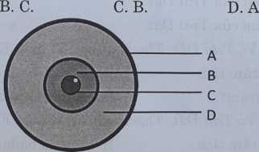
Hình 1. Sơ đồ đơn giản các lớp của Trái Đất
Câu 12. Phát biểu nào sau đây không đúng với lớp Man-ti trên?
A. Không lỏng mà ở trạng thái quánh dẻo.
B. Hợp với vỏ Trái Đất thành lớp vỏ cứng.
C. Cùng với vỏ Trái Đất thành thạch quyển.
D. Có vị trí ở độ sâu từ 700 đến 2900 km.
Câu 13. Đặc điểm của lớp Man-ti dưới là
A. không lỏng mà ở trạng thái quánh dẻo.
B. hợp với vỏ Trái Đất thành lớp vỏ cứng.
C. cùng với vỏ Trái Đất thành thạch quyển.
D. có vị trí ở độ sâu từ 700 đến 2900 km.
Câu 14. Phát biểu nào sau đây đúng với lớp Man-ti dưới?
A. Vật chất không lỏng mà ở trạng thái rắn.
B. Hợp với vỏ Trái Đất thành lớp vỏ cứng.
C. Cùng với vỏ Trái Đất thành thạch quyển.
D. có vị trí ở độ sâu từ 2900 đến 5100 km.
Câu 15. Phát biểu nào sau đây không đúng với nhân ngoài Trái Đất?
A. Nhiệt độ rất cao. B. Áp suất rất lớn.
C. Vật chất rắn. D. Nhiều Ni, Fe.
Câu 16. Phát biểu nào sau đây không đúng với nhân trong Trái Đất?
A. Nhiệt độ rất cao. B. Áp suất rất lớn.
C. Vật chất lỏng. D. Nhiều Ni, Fe.
Câu 17. Thạch quyển được hợp thành bởi lớp vỏ Trái Đất và
A. phần trên của lớp Man-ti.
B. phần dưới của lốp Man-ti.
C. nhân ngoài của Trái Đất.
D. nhân trong của Trái Đất.
Câu 18. Trên Hình 2. vỏ Trái Đất. Thạch quyển, kí hiệu E dùng để chỉ
A. tầng đá trầm tích.
B. tầng đá badan.
C. tầng đá granit.
D. phần trên của lớp Man-ti.
Câu 19. Trên Hình 2. vỏ Trái Đất. Thạch quyển, kí hiệu F dùng để chỉ
A. tầng đá trầm tích.
B. tầng đá badan.
C. tầng đá granit.
D. phần trên của lớp Man-ti.
Câu 20. Trên Hình 2. vỏ Trái Đất. Thạch quyển, kí hiệu G dùng để chỉ
A. tầng đá trầm tích.
B. tầng đá badan.
C. tầng đá granit.
D. phần trên của lốp Man-ti.
Câu 21. Trên Hình 2. vỏ Trái Đất. Thạch quyển, kí hiệu K dùng để chỉ
A. tầng đá trầm tích.
B. tầng đá badan.
C. tầng đá granit.
D. phần trên của lớp Man-ti.
(Bộ phận vỏ lục địa bộ phận vỏ đại dương)
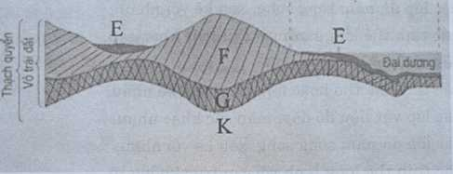
Hình 2. Vỏ Trái Đất. Thạch quyển
Câu 22. Đá macma được hình thành
A. từ dưới sâu nóng chảy, trào lên mặt đất nguội đi.
B. ở nơi trũng do sự lắng tụ và nén chặt các vật liệu.
C. từ trầm tích bị thay đổi tính chất do nhiệt độ cao.
D. từ đá biến chất bị thay đổi tính chất do sức nén lớn.
Câu 23. Đá trầm tích được hình thành
A. từ dưới sâu nóng chảy, trào lên mặt đất nguội đi.
B. ở nơi trũng do sự lắng tụ và nén chặt các vật liệu.
C. từ trầm tích bị thay đổi tính chất do nhiệt độ cao.
D. từ đá biến chất bị thay đổi tính chất do sức nén lớn.
Câu 24. Đá biến chất được hình thành
A. từ dưới sâu nóng chảy, trào lên mặt đất nguội đi.
B. ở nơi trũng do sự lắng tụ và nén chặt các vật liệu.
C. từ trầm tích bị thay đổi tính chất do nhiệt độ cao.
D. từ khối mac ma nóng chảy dưới mặt đất trào lên.
Câu 25. Đá mac ma có
A. các tinh thể thô hoặc mịn nằm xen kẽ nhau.
B. các lớp vật liệu độ dày, màu sắc khác nhau.
C. các lớp đá nằm song song, xen kẽ với nhau.
D. các tinh thể lóng lánh với cấu trúc không rõ.
Câu 26. Đá trầm tích có
A. các tinh thể thô hoặc mịn nằm xen kẽ nhau.
B. nhiều tinh thể to nhỏ với màu sắc khác nhau.
C. các lớp đá nằm song song, xen kẽ với nhau.
D. các tinh thể lóng lánh với cấu trúc không rõ.
Câu 27. Đá biến chất có
A. các tinh thể thô hoặc mịn nằm xen kẽ nhau.
B. các lớp vật liệu độ dày, màu sắc khác nhau.
C. các lớp đá nằm song song, xen kẽ với nhau.
D. các tinh thể lóng lánh với cấu trúc không rõ.
Câu 28. Mảng kiến tạo không phải là
A. bộ phận lục địa nổi trên bề mặt Trái Đất.
B. những bộ phận lớn của đáy đại dương.
C. luôn luôn đứng yên không di chuyển.
D. chìm sâu mà nổi ở phần trên lớp Man-ti.
Câu 29. Phát biểu nào sau đây không đúng với các mảng kiến tạo?
A. Phần nổi trên mực nước biển là lục địa, phần bị nước bao phủ là đại dương.
B. Các mảng nổi lên trên lớp vật chất quánh dẻo thuộc phần trên của lớp Man-ti.
C. Mỗi mảng đều trôi nổi tự do và di chuyển độc lập, tốc độ rất lớn trong năm.
D. Khi dịch chuyển, các mảng có thể tách rời, xô vào nhau, hoặc trượt qua nhau.
Câu 30. Trên Hình 3. Các mảng kiến tạo của thạch quyển, mảng kiến tạo số 1 có tên là
A. mảng Thái Bình Dương.
B. mang Ấn Độ - Ôxtray-li-a.
C. mảng Nam Cực.
D. mảng Bắc Mỹ.
Câu 31. Trên Hình 3. Các mảng kiến tạo của thạch quyển, mảng kiến tạo sô 2 có tên là
A. mảng Thái Bình Dương.
B. mảng Ấn Độ - Ôxtrây-li-a.
C. mảng Nam Cực.
D. mảng Bắc Mỹ.
Câu 32. Trên Hình 3. Các mảng kiến tạo của thạch quyển, mảng kiến tạo số 3 có tên là
A. mảng Thái Bình Dương.
B. mảng Ấn Độ - Ôxtrây-li-a.
C. mảng Âu - Á.
D. mảng Bắc Mỹ.
Câu 33. Trên Hình 3. Các mảng kiến tạo của thạch quyển, mảng kiến tạo số 4 có tên là
A. mảng Thái Bình Dương.
B. mảng Ấn Độ - Ôxtrây-li-a.
C. mảng Nam Cực.
D. mảng Phi.
Câu 34. Trên Hình 3. Các mảng kiến tạo của thạch quyển, mảng kiến tạo số 5 có tên là
A. mảng Thái Bình Dương.
B. mảng Ấn Độ - Ôxtrây-li-a.
C. mảng Nam Cực.
D. mảng Bắc Mỹ.
Câu 35. Trên Hình 3. Các mảng kiến tạo của thạch quyển, mảng kiến tạo số 6 có tên là
A. mảng Âu - Á.
B. mảng Nam Mỹ.
C. mảng Nam Cực.
D. mảng Bắc Mỹ.
Câu 36. Trên Hình 3. Các mảng kiến tạo của thạch quyển, mảng kiến tạo số 7 có tên là
A. mảng Thái Bình Dương.
B. mảng Ấn Độ - Ôxtrây-li-a.
C. mảng Nam Cực.
D. mảng Nam Mỹ.
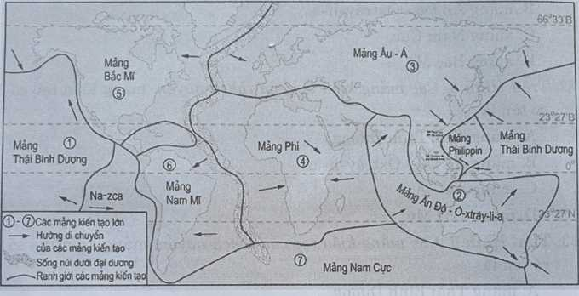
Hình 3. Các mảng kiến tạo của thạch quyển
Câu 37. ở vùng tiếp xúc của các mảng kiến tạo không có đặc điểm nào dưới đây?
A. Xảy ra các loại hoạt động kiến tạo.
B. Là những vùng ổn định của vỏ Trái Đất.
C. Có nhiều hoạt động núi lửa, động đất.
D. Có những sống núi ngầm ở đại dương.
Câu 38. Trên Hình 4. Các cách di chuyển của mảng kiến tạo, hình nhỏ E biểu hiện ranh giới
A. tách giãn.
B. hội tụ (hút chìm).
C. hội tụ (va chạm).
D. chuyển dạng (trượt qua nhau).
Câu 39. Trên Hình 4. Các cách di chuyển của mảng kiến tạo, hình nhỏ F biểu hiện ranh giới
A. tách giãn.
B. hội tụ (hút chìm).
C. hội tụ (va chạm).
D. chuyển dạng (trượt qua nhau).
Câu 40. Trên Hình 4. Các cách di chuyển của mảng kiến tạo, hình nhỏ G biểu hiện ranh giới
A. tách giãn.
B. hội tụ (va chạm).
C. hội tụ (hút chìm).
D. chuyển dạng (trượt qua nhau).
Câu 41. Trên Hình 4. Các cách di chuyển của mảng kiến tạo, hình nhỏ K biểu hiện ranh giới
A. tách giãn.
B. hội tụ (va chạm).
C. hội tụ (hút chìm).
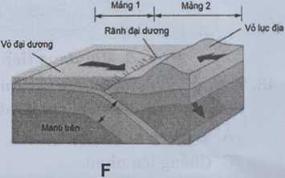
D. chuyển dạng (trượt qua nhau).
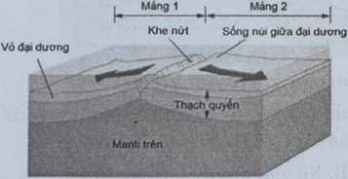

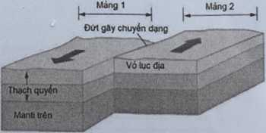
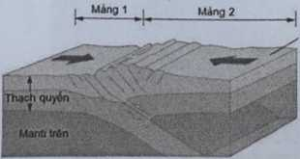

Câu 42. Trên Hình 5. Một dạng tiếp xúc của hai mảng kiến tạo, hai mảng kiến tạo có hướng di chuyển như thế nào?
A. Tách xa nhau.
B. Xô vào nhau.
C. Chồng lên nhau.
D. Trượt qua nhau.
Đáo Vực sâu
núi lửa Manan
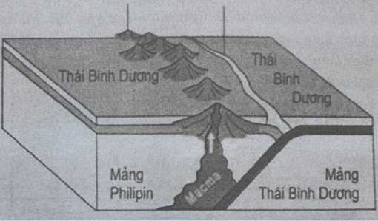
Hình 5. Một dạng tiếp xúc của hai mảng kiến tạo

PHẦN II. CÂU HỎI TRẮC NGHIỆM ĐÚNG/SAI
Câu 1. Ý kiến nào sau đây đúng, ý kiến nào sai khi bàn về cấu trúc của các loại đá mac-ma, trầm tích, biến chất?
Ý kiến | Đúng | Sai
a. Đá mac-ma có các lớp vật liệu dày, mỏng với màu sắc khác nhau, nằm song song hoặc xen kẽ nhau.
b. Đá biến chất có các tinh thể có màu sắc khác nhau.
c. Đá trầm tích có các lớp vật liệu dày, mỏng với màu sắc khác nhau, nằm song song hoặc xen kẽ nhau.
d. Đá mac-ma có các tinh thể thô hoặc mịn nằm xen kẽ nhau.
Câu 2: Cho đoạn thông tin sau
“Vỏ Trái Đất nằm ngoài cùng của Trái Đất, rắn chắc, được cấu tạo bằng khoáng vật và đá. Trên cùng là đá mac-ma, tiếp đến là đá trầm tích và đá gra-nit”.
a) Thành phần chính của vỏ Trái Đất là khoáng vật và đá.
b) Có 4 loại đá cấu tạo nên vỏ Trái Đất.
c) Trong Vỏ Trái đất nằm trên cùng là đá gra-nit.
d) Vỏ Trái đất được hình thành là do ngoại lực
Câu 3: Cho đoạn thông tin sau
Theo thuyết kiến tạo mảng, thạch quyển gồm một số mảng kiến tạo. Các mảng này có bộ phận nổi cao trên mực nước biển là lục địa, các đảo và có bộ phận trũng, thấp bị nước bao phủ là đại đương. Các mảng kiến tạo nổi trên lớp vật chất quánh dẻo thuộc phần trên của lớp man-ti. Hoạt động của các dòng đối lưu vật chất quánh dẻo và nhiệt độ cao trong lớp man-ti trên làm cho các mảng dịch chuyển. Mỗi mảng kiến tạo di chuyển độc lập với tốc độ chậm.
a) Thạch quyển được tạo thành bởi 2 mảng kiến tạo.
b) Các mảng kiển tạo hoàn toàn là lục địa.
c) Các mảng kiến tạo có sự dịch chuyển rất nhanh.
d) Sự dịch chuyển của các mảng kiến tạo là do hoạt động của các dòng đối lưu vật chất.
Câu 4: Cho đoạn thông tin sau
Một số giả thuyết cho rằng: Mặt Trời khi hình thành di chuyển trong dải Ngân Hà đi qua đám mây bụi và khí. Do lực hấp dẫn của Vũ Trụ mà trước hết là của Mặt Trời khí và bụi chuyển động quanh Mặt Trời theo những quỹ đạo hình elip, dần dần ngưng tụ thành các hành tinh (trong đó có Trái Đất). Vào cuối thời kì vật chất ngưng tụ, khi Trái Đất đã có khối lượng lớn gần như hiện nay, quá trình tăng nhiệt bắt đầu diễn ra và dẫn đến sự nóng chảy của vật chất ở bên trong và sắp xếp thành các lớp.
a) Trái đất là hành tinh nằm trong hệ Mặt Trời.
b) Các hành tinh trong hệ Mặt trời chuyển động theo quỹ đạo hình elip.
c) Mặt trời nằm trong dải Ngân Hà.
d) Sự chuyển động của bụi khí, Mặt Trời là do nội lực.
Câu 5: Cho đoạn thông tin sau
Vỏ Trái đất bao gồm 2 bộ phận vỏ lục địa và vỏ đại dương. Vỏ lục địa dày trung bình 35 km gồm ba tầng đá: badan, granit, trầm tích. Thành phần chủ yếu là silic và nhôm (sial). Vỏ đại dương dày 5 - 10 km, chủ yếu là đá badan và trầm tích (rất mỏng). Thành phần chủ yếu là silic và magiê (sima).
a) Vỏ đại dương mỏng hơn vỏ lục địa.
b) Đá cấu tạo nên vỏ đại dương chỉ có ba dan.
c) Vỏ Trái đất bao gồm đủ cả ba tầng đá.
d) Thành phấn chủ yếu của vỏ Trái Đất là silic và nhôm.

BÀI 2: HỆ QUẢ ĐỊA LÍ CÁC CHUYỂN ĐỘNG CỦA TRÁI ĐẤT.
PHẦN I. TRẮC NGHIỆM NHIỀU LỰA CHỌN
Câu 1. Trên Trái Đất có ngày và đêm là nhờ vào
A. Trái Đất hình khối cầu tự quay quanh trục và được Mặt Trời chiếu sáng.
B. Trái Đất hình khối cầu quay quanh Mặt Trời và được Mặt Trời chiếu sáng.
C. Trái Đất được chiếu sáng toàn bộ và có hình khối cầu tự quay quanh trục.
D. Trái Đất được Mặt Trời chiếu sáng và luôn tự quay xung quanh Mặt Trời.
Câu 2. Chuyển động tự quay quanh trục của Trái Đất không phải là nguyên nhân
chính gây nên hiện tượng
A. sự luân phiện ngày đêm trên Trái Đất.
B. Giờ trên Trái Đất và đường chuyển ngày.
C. lệch hướng chuyển động của các vật thể.
D. khác nhau giữa các mùa trong một năm.
Câu 3. Hiện tượng nào sau đây là hệ quả chuyển động xung quanh Mặt Trời của
Trái Đất?
A. Sự luân phiện ngày đêm trên Trái Đất.
B. Giờ trên Trái Đất và đường chuyển ngày.
C. Chuyển động các vật thể bị lệch hướng.
D. Thời tiết các mùa trong năm khác nhau.
Câu 4. Đường biểu diễn chuyển động biểu kiến của Mặt Trời trong năm, điểm E tương ứng với ngày
A. 23/9. B. 22/12. C. 21/3. D. 22/6.
Câu 5. Trên Hình 1. Đường biểu diễn chuyển động biểu kiến của Mặt Trời trong
năm, điểm F tương ứng với ngày
A. 23/9. B. 22/12. C. 21/3. D. 22/6.
Câu 6. Trên Hình 1. Đường biểu diễn chuyển động biểu kiến của Mặt Trời trong năm, điểm G tương ứng với ngày
A. 21/3. B. 22/12. C. 23/9. D. 22/6.
Câu 7. Trên Hình 1. Đường biểu diễn chuyển động biểu kiến của Mặt Trời trong năm, điểm K tương ứng với ngày
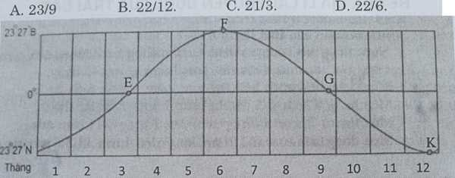
A. 23/9. B. 22/12. C. 21/3. D. 22/6
Hình 1. Đường biểu diên chuyển động biểu kiến của Mặt Trời
trong năm.
Câu 8. Hiện tượng nào sau đây là hệ quả chuyển động tự quay quanh trục của Trái Đất?
A. Sự lệch hướng chuyển động của các vật thể.
B. Chuyển động biểu kiến năm của Mặt Trời.
C. Ngày đêm dài ngắn theo mùa và theo vĩ độ.
D. Các mùa trong năm có khí hậu khác nhau.
Câu 9. Chuyển động xung quanh Mặt Trời của Trái Đất đã gây ra hệ quả nào sau đây?
A. Sự luân phiện ngày đêm trên Trái Đất.
B. Giờ trên Trái Đất và đường chuyển ngày.
C. Chuyển động các vật thể bị lệch hướng.
D. Thời tiết các mùa trong năm khác nhau.
Câu 10. Chuyển động tự quay quanh trục của Trái Đất đã gây ra hệ quả nào sau đây?
A. Chuyển động của các vật thể bị lệch hướng.
B. Chuyển động biểu kiến năm của Mặt Trời.
C. Ngày đêm dài ngắn theo mùa và theo vĩ độ.
D. Khí hậu của các mùa trong năm khác nhau.
Câu 11. Giờ địa phương giống nhau tại các địa điểm cùng ở trên cùng một
A. vĩ tuyến. B. kinh tuyến.
C. lục địa. D. đại dương.
Câu 12. Để tính giờ địa phương, cần căn cứ vào
A. độ cao của Mặt Trời tại địa phương đó.
B. độ to nhỏ của Mặt Trời tại địa phương đó.
C. ánh nắng nhiều hay ít tại địa phương đó.
D. độ cao và độ to nhỏ của Mặt Trời ở nơi đó.
Câu 13. Giờ Mặt Trời còn được gọi là giờ
A. địa phương. B. khu vực. C. múi. D. GMT.
Câu 14. Giờ quốc tế không phải là giờ
A. mặt trời. B. khu vực. C. múi. D. GMT.
Câu 15. Trên Hình 2. Các múi giờ trên Trái Đất, đường chuyển ngày quốc tế đi qua
A. Thái Bình Dương. B. Đại Tây Dương.
C. Lục địa Nam Mỹ. D. Lục địa Á - Âu.
Câu 16. Kinh tuyến được chọn để làm đường chuyển ngày quốc tế là
A. 90⁰. B. 120⁰. C. 150⁰. D. 180⁰.
Câu 18. Các địa phương có cùng một giờ khi nằm trong cùng một
A. múi giờ. B. kinh tuyến. B. vĩ tuyến. D. khu vực.
Câu 19. Mỗi múi giờ rộng
A. 11 độ kinh tuyến. B. 13 độ kinh tuyến.
C. 15 độ kinh tuyến. D. 18 độ kinh tuyến.
Câu 20. Để thuận lợi trong đời sống xã hội, bề mặt Trái Đất được chia ra thành
A. 21 múi giờ. B. 22 múi giờ. C. 23 múi giờ. D. 24 múi giờ.
Câu 21. Các múi giờ trên Trái Đất được đánh số thứ tự theo hướng tây đông từ múi số
A. 0 đến 23. B. 1 đến 24. C. 24 đến 1. D. 23 đến 0.
Câu 22. Trên Hình 2. Các múi giờ trên Trái Đất, khi giờ GMT là 0 giờ, thì ở Hà Nội là
A. 5 giờ. B. 6 giờ. C. 7 giờ. D. 8 giờ.
Câu 23. Trên Hình 2. Các múi giờ trên Trái Đất, khi giờ GMT là 23 giờ ngày 15 tháng 7 năm 2022, thì ở Hà Nội là
A. 6 giờ ngày 16 tháng 7 năm 2022. B. 7 giờ ngày 15 tháng 7 năm 2022.
C. 7 giờ ngày 16 tháng 7 năm 2022. D. 6 giờ ngày 15 tháng 7 năm 2022.
Câu 24. Trên Hình 2. Các múi giờ trên Trái Đất, khi ở múi giờ -8 là 20 giờ ngày 25 tháng 7 năm 2022, thì ở múi giờ số 7 là
A. 12 giờ ngày 26 tháng 7 năm 2022. B. 11 giờ ngày 26 tháng 7 năm 2022.
C. 12 giờ ngày 25 tháng 7 năm 2022. D. 11 giờ ngày 25 tháng 7 năm 2022.
Câu 25. Khi ở kinh tuyến 105 độ kinh Đông là 7 giờ, thì ở kinh tuyến 105 độ 2 phút kinh Đông có giờ địa phương là 7 giờ 0 phút
A. 4 giây. B. 8 giây. C. 12 giây. D. 16 giây.
Câu 26. Khi ở kinh tuyến 105 độ kinh Đông là 7 giờ, thì ở kinh tuyến 104 đô 59
phút có giờ địa phương là 6 giờ 59 phút
A. 52 giây. B. 54 giây. C. 56 giây. D. 58 giây.
Câu 27. Để phù hợp với thời gian nơi đến, khi đi từ phía tây sang phía đông
qua kinh tuyến đổi ngày, cần
A. tăng thêm một ngày lịch. B. lùi đi một ngày lịch,
C. giữ nguyên lịch ngày đi. D. giữ nguyên lịch ngày đến.
Câu 28. Để phù hợp với thời gian nơi đi, khi đi từ phía tây sang phía đông qua kinh tuyến đổi ngày, cần
A. tăng thêm một ngày lịch. B. lùi đi một ngày lịch.
C. giữ nguyên lịch ngày đi. D. giữ nguyên lịch ngày đến.
Câu 29. Để phù hợp với thời gian nơi đi, khi đi từ phía đông sang phía tây qua
kinh tuyến đổi ngày, cần
A. tăng thêm một ngày lịch. B. lùi đi một ngày lịch.
C. giữ nguyên lịch ngày đi. D. giữ nguyên lịch ngày đến.
Câu 30. Để phù hợp với thời gian nơi đến, khi đi từ phía đông sang phía tây qua kinh tuyến đổi ngày, cần
A. tăng thêm một ngày lịch. B. lùi đi một ngày lịch,
C. giữ nguyên lịch ngày đi. D. giữ nguyên lịch ngày đến.
Câu 31. Theo cách tính giờ múi, trên Trái Đất lúc nào cũng có một múi giờ mà ở đó có hai ngày lịch khác nhau, nên phải chọn một đối tượng làm mốc để đổi ngày. Đối tượng đó là
A. bán cầu Đông. B. kinh tuyến 180 độ.
C. kinh tuyến 0 độ. D. bán cầu Tây.
Câu 32. Trên thực tế, ranh giới múi giờ thường được quy định theo
A. biên giới quốc gia. B. vị trí của thủ đô.
C. kinh tuyến giữa. D. điểm cực đông.
Câu 33. Liên bang Nga là một nước có nhiều giờ khác nhau, do
A. lãnh thổ rộng ngang. B. có rất nhiều dân tộc.
C. nằm gần cực Bắc. D. có văn hoá đa dạng.
Câu 34. Trên Hình 2. Các múi giờ trên Trái Đất, Việt Nam nằm trong múi giờ số
A. 4. B. 5. C. 6. D. 7.
Câu 35. Trung Quốc lấy múi giờ nào sau đây để tính giờ chính thức cho cả nước?
A. 5. B. 6. C. 7. D. 8.
Câu 36. Việt Nam (nằm ở múi giờ số 7) muộn hơn Nhật Bản (nằm ở múi giờ số 9) là
A. 1 giờ. B. 2 giờ. C. 3 giờ. D. 4 giờ.
Câu 37. Lí do nào sau đây làm cho đường chuyển ngày quốc tế không đi qua các lục địa?
A. Để cho mỗi nước không có hai ngày lịch trong cùng một thời gian.
B. Để cho mỗi nước không có hai giờ khác nhau trong cùng một lúc.
C. Để cho mỗi quốc gia có cùng chung một ngày lịch ở hai địa điểm.
D. Để cho mỗi quốc gia có hai ngày lịch ở trong cùng một thời gian.
Câu 38. Khi Trái Đất tự quay quanh trục, mọi địa điểm thuộc các vĩ độ khác nhau ở bề mặt Trái Đất (trừ hai cực) đều có
A. vận tốc dài giống nhau. B. vận tốc dài khác nhau.
C. vận tốc góc rất lớn. D. vận tốc góc rất nhỏ.
Câu 39. Khi Trái Đất tự quay quanh trục, ở cực Bắc và cực Nam đều có
A. vận tốc dài giống nhau. B. vận tốc dài khác nhau.
C. vận tốc góc rất lớn. D.vận tốc góc rất nhỏ.
Câu 40. Khi Trái Đất tự quay quanh trục, những điểm nào sau đây của Trái Đất có vận tốc dài bằng 0?
A. cực Bắc và cực Nam. B. cực Bắc và Xích đạo.
C. cực Nam và chí tuyến. D. cực Nam và Xích đạo.
Câu 41. Trên bề mặt Trái Đất, một vật bị lệch sang phải theo hướng chuyển động khi đi từ
A. Xích đạo về cực Bắc và từ cực Bắc về Xích đạo.
B. Xích đạo về cực Nam và từ cực Nam về Xích đạo.
C. cực Nam về Xích đạo và từ Xích đạo về cực Bắc.
D. cực Bắc về Xích đạo và từ Xích đạo về cực Nam.
Câu 42. Trên bề mặt Trái Đất, một vật bị lệch sang trái theo hướng chuyển động khi đi từ
A. Xích đạo về cực Bắc và từ cực Bắc về Xích đạo.
B. Xích đạo về cực Nam và từ cực Nam về Xích đạo.
C. cực Nam về Xích đạo và từ Xích đạo về cực Bắc.
D. cực Bắc về Xích đạo và từ Xích đạo về cực Nam.
Câu 43. Một vật chuyển động trên Trái Đất bị lệch hướng là do
A. sức hút của Trái Đất. B. lực Côriôlit tác động.
C. áp suất không khí. D. sức hút của Mặt Trời.
Câu 44. Lực Côriôlit làm cho một vật chuyển động trên bề mặt Trái Đất
A. tăng tốc độ. B. giảm tốc độ.
C. bị lệch hướng. D. bị ngược hướng.
Câu 45. Đối tượng nào sau đây không chịu tác động rõ rệt của lực Côriôlit
A. các dòng biển. B. các dòng sông.
C. gió thường xuyên. D. mây tầng cao.
Câu 46. Mặt Trời lên thiện đỉnh là hiện tượng
A. Mặt Trời ở đúng đỉnh đầu lúc 12 giờ trưa. B. tia sáng mặt trời vuông góc với Trái Đất.
C. Mặt Trời lên cao nhất ở đường chân trời. D. tia mặt trời đến Trái Đất lúc 12 giờ trưa.
Câu 47. Những ngày nào sau đây trong năm có hiện tượng Mặt Trời lên thiện đỉnh ở Xích đạo?
A. 21/3 và 23/9. B. 23/9 và 22/6.
C. 22/6 và 22/12. D. 22/12 và 21/3.
Câu 48. Mặt Trời lên thiện đỉnh ở chí tuyến Bắc vào ngày
A. 21/3 B. 22/6. C. 23/9. D. 22/12.
Câu 49. Mặt Trời lên thiện đỉnh ở chí tuyến Nam vào ngày
A. 21/3 B. 22/6. C. 23/9. D. 22/12.
Câu 50. Nơi nào sau đây trong một năm có hai lần Mặt Trời lên thiện đỉnh?
A. Chí tuyến Bắc. B. Chí tuyến Nam.
C. Xích đạo. D. Ngoại chí tuyến.
Câu 51. Nơi nào sau đây trong năm không có hiện tượng Mặt Trời lên thiện đỉnh?
A. Nội chí tuyến. B. Ngoại chí tuyến.
C. Xích đạo. D. Chí tuyến.
Câu 52. Những nơi nào sau đây trong năm không có hiện tượng Mặt Trời lên thiện đỉnh?
A. Vòng cực và chí tuyến. B. Vòng cực và hai cực.
C. Xích đạo và vòng cực. D. Xích đạo và hai cực.
Câu 53. Những nơi nào sau đây trong năm có hiện tượng Mặt Trời lên thiện đỉnh?
A. Chí tuyến và Xích đạo. B. Xích đạo và vòng cực.
C. Vòng cực và chí tuyến. D. Chí tuyến và hai cực.
Câu 54. Nơi nào sau đây trong năm có một lần Mặt Trời lên thiện đỉnh?
A. Vòng cực. B. Chí tuyến.
C. Xích đạo. D. Hai cực.
Câu 55. Nguyên nhân tạo nên hiện tượng chuyển động biểu kiến hàng năm của mặt Trời là do
A. Trái Đất chuyển động tịnh tiến quanh Mặt Trời. B. Trái Đất tự chuyển động quanh trục của mình.
C. Mặt Trời đứng yên khi Trái Đất chuyển động. D. Mặt Trời đứng yên khi Trái Đất quay quanh trục.
Câu 56. Trong khu vực nội chí tuyến, nơi nào sau đây trong năm có hai lần Mặt Trời lên thiện đỉnh gần nhau nhất?
A. Xích đạo. B. Chí tuyến.
C. Cận chí tuyến. D. Cận xích đạo.
Câu 57. Nơi nào sau đây trong năm có hai lần Mặt Trời lên thiện đỉnh xa nhau nhất?
A. Xích đạo. B. Chí tuyến.
C. Cận chí tuyến. D. Cận xích đạo.
Câu 58. Phát biểu nào sau đây không đúng với hiện tượng mùa trên Trái Đất?
A. Mùa là một phần thời gian của năm. B. Đặc điểm khí hậu các mùa khác nhau.
C. Do Trái Đất tự quay quanh trục gây ra. D. Các mùa có lượng bức xạ khác nhau.
Câu 59. Phát biểu nào sau đây đúng với hiện tượng mùa trên Trái Đất?
A. Mùa là một phần thời gian của năm. B. Đặc điểm khí hậu các mùa giống nhau.
C. Trái Đất quay quanh Mặt Trời gây ra. D. Các mùa có lượng bức xạ khác nhau.
Câu 60. Thời kì chuyển động biểu kiến Mặt Trời tại bán cầu Bắc, các nước theo dương lịch ở bán cầu Bắc là mùa
A. xuân và hạ. B. hạ và thu.
C. thu và đông. D. đông và xuân.
Câu 61. Thời kì chuyển động biểu kiến Mặt Trời tại bán cầu Nam, các nước theo dương lịch ở bán cầu Bắc là mùa
A. xuân và hạ. B. hạ và thu.
C. thu và đông. D. đông và xuân.
Câu 62. Mùa xuân ở các nước theo dương lịch tại bán cầu Nam được tính từ ngày
A. 21/3. B. 22/6. C. 23/9. D. 22/12.
Câu 63. Mùa xuân ở các nước theo dương lịch tại bán cầu Bắc được tính từ ngày
A. 21/3. B. 22/6. C. 23/9. D. 22/12.
Câu 64. Mùa hạ ở các nước theo dương lịch tại bán cầu Nam được tính từ ngày
A. 21/3. B. 22/6. C. 23/9. D. 22/12.
Câu 65. Mùa hạ ở các nước theo dương lịch tại bán cầu Bắc được tính từ ngày
A. 21/3. B. 22/6. C. 23/9. D. 22/12.
Câu 66. Mùa thu ở các nước theo dương lịch tại bán cầu Nam được tính từ ngày
A. 21/3. B. 22/6. C. 23/9. D. 22/12.
Câu 67. Mùa thu ở các nước theo dương lịch tại bán cầu Bắc được tính từ ngày
A. 21/3. B. 22/6. C. 23/9. D. 22/12.
Câu 68. Mùa đông ở các nước theo dương lịch tại bán cầu Nam được tính từ ngày
A. 21/3. B. 22/6. C. 23/9. D. 22/12.
Câu 69. Mùa đông ở các nước theo dương lịch tại bán cầu Bắc được tính từ ngày
A. 21/3. B. 22/6. C. 23/9. D. 22/12.
Câu 70. Nơi nào sau đây trong năm luôn có thời gian ngày và đêm dài bằng nhau?
A. Chí tuyến. B. Vòng cực. C. Cực. D. Xích đạo.
Câu 71. Về mùa hạ, ở các địa điểm trên bán cầu Bắc luôn có
A. ngày dài hơn đêm. B. đêm dài hơn ngày,
C. ngày đêm bằng nhau. D. toàn ngày hoặc đêm.
Câu 72. Về mùa đông, ở các địa điểm trên bán cầu Bắc luôn có
A. ngày dài hơn đêm. B. đêm dài hơn ngày.
C. ngày đêm bằng nhau. D. toàn ngày hoặc đêm.
Câu 73. Nơi nào sau đây trong năm có hiện tượng ngày dài suốt 24 giờ?
A. Xích đạo. B. Chí tuyến Bắc.
C. Chí tuyến Nam. D. Vòng cực.
Câu 74. Nơi nào sau đây trong năm có hiện tượng đêm dài suốt 24 giờ?
A. Xích đạo. B. Chí tuyến Bắc.
C. Chí tuyến Nam. D. Vòng cực.
Câu 75. Nơi nào sau đây trong năm có hiện tượng ngày dài suốt 6 tháng?
A. Xích đạo. B. Chí tuyến.
C. Cực. D. Vòng cực.
Câu 76. Nơi nào sau đây trong năm có hiện tượng đêm dài suốt 6 tháng?
A. Xích đạo. B. Chí tuyến.
C. Cực. D. Vòng cực.
Câu 77. Khu vực nào sau đây trong năm có từ 1 ngày đến 6 tháng luôn là toàn ngày?
A. Từ Xích đạo đến chí tuyến. B. Từ chí tuyến đến vòng cực.
C. Từ vòng cực đến cực. D. Từ cực đến chí tuyến.
Câu 78. Khu vực nào sau đây trong năm có từ 1 ngày đến 6 tháng luôn là toàn đêm?
A. Từ Xích đạo đến chí tuyến. B. Từ chí tuyến đến vòng cực.
C. Từ vòng cực đến cực. D. Từ cực đến chí tuyến.
Câu 79. Hiện tượng khác nhau về thời gian ngày và đêm trong câu ca dao “Đêm tháng năm chưa nằm đã sáng; Ngày tháng mười chưa cười đã tối” xảy ra ở khu vực nào sau đây?
A. Bán cầu Bắc. B. Bán cầu Nam.
C. Vòng cực Bắc. D. Vòng cực Nam.
Câu 80. Hà Nội vào mùa hạ có ngày dài hơn ngày ở TP. Hồ Chí Minh, không phải do
A. ở vĩ độ cao hơn. B. gần chí tuyến hơn.
C. xa xích đạo hơn. D. ở kinh độ nhỏ hơn.
Câu 81. Những ngày nào sau đây ở mọi nơi trên Trái Đất có thời gian ngày và đêm dài bằng nhau?
A. 21/3 và 23/9. B. 23/9 và 22/6.
C. 22/6 và 21/3. D. 21/3 và 22/12.
Câu 82. Ngày nào sau đây ở bán cầu Bắc có thời gian ban ngày dài nhất, thời gian ban đêm ngắn nhất trong năm?
A. 21/3. B. 22/6. C. 23/9. D. 22/12.
Câu 83. Ngày nào sau đây ở bán cầu Nam có thời gian ban ngày dài nhất, thời gian ban đêm ngắn nhất trong năm?
A. 21/3. B. 22/6. C. 23/9. D. 22/12.
Câu 84. Ngày nào sau đây ở bán cầu Bắc có thời gian ban ngày ngắn nhất, thời
gian ban đêm dài nhất trong năm?
A. 21/3. B. 22/6. C. 23/9. D. 22/12.
Câu 85. Ngày nào sau đây ở bán cầu có thời gian ban ngày ngắn nhất, thời gian ban đêm dài nhất trong năm?
A. 21/3. B. 22/6. C. 23/9. D. 22/12.
Câu 86. Ngày nào sau đây ở vòng cực Bắc có thời gian ngày dài 24 giờ?
A. 21/3. B. 22/6. C. 23/9. D. 22/12.
Câu 87. Ngày nào sau đây ở vòng cực Nam có thời gian ngày dài 24 giờ?
A. 21/3. B. 22/6. C. 23/9. D. 22/12.
Câu 88. Ngày nào sau đây ở vòng cực Nam có thời gian đêm 24 giờ?
A. 21/3. B. 22/6. C. 23/9. D. 22/12.
Câu 89. Ngày nào sau đây ở vòng cực Bắc có thời gian đêm dài 24 giờ?
A. 21/3. B. 22/6. C. 23/9. D. 22/12.
Câu 90. Cực Bắc là nơi có
A. 186 ngày toàn đêm và 179 ngày toàn ngày. B. 186 ngày toàn ngày và 186 ngày toàn đêm.
C. 179 ngày toàn ngày và 179 ngày toàn đêm. D. 186 ngày toàn ngày và 179 ngày toàn đêm.
Câu 91. Cực Nam là nơi có
A. 186 ngày toàn đêm và 179 ngày toàn ngày. B. 186 ngày toàn ngày và 186 ngày toàn đêm.
C. 179 ngày toàn ngày và 179 ngày toàn đêm. D. 186 ngày toàn ngày và 179 ngày toàn đêm.
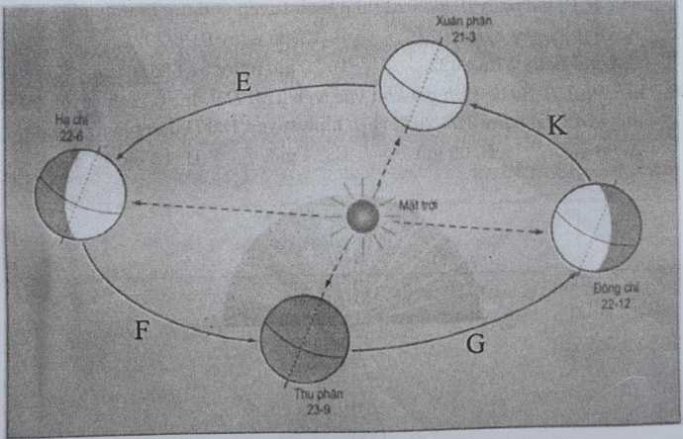
Hình 2. Các mùa theo dương lịch ở bán cầu Bấc
Câu 92. Trên Hình 2. Các mùa theo dương lịch ở bán cầu Bắc, kí hiệu chữ E biểu hiện mùa nào sau đây?
A. Xuân. B. Hạ. C. Thu. D. Đông.
Câu 93. Trên Hình 2. Các mùa theo dương lịch ở hấn cầu Bắc, kí hiệu chữ F biểu hiện mùa nào sau đây?
A. Xuân. B. Hạ. C. Thu. D. Đông.
Câu 94. Trên Hình 2. Các mùa theo dương lịch ở bán cầu Bắc, kí hiệu chữ G biểu hiện mùa nào sau đây?
A. Xuân. B. Hạ. C. Thu. D. Đông.
Câu 95. Trên Hình 2. Các mùa theo dương lịch ở bán cầu Bắc, kí hiệu chữ K biểu hiện mùa nào sau đây?
A. Xuân. B. Hạ. C. Thu. D. Đông.
Câu 96. Theo Hình 3. Sơ đồ tính giờ khu vực trên Trái Đất, lúc điểm A ở kinh tuyến 150°Đ đang là 6 giờ sáng thì địa điểm B ở kinh tuyến 30°T đang là mấy giờ?
A. 18 giờ. B. 12 giờ. C. 24 giờ. D. 20 giờ.
Câu 97. Theo Hình 3. Sơ đồ tính giờ khu vực trên Trái Đất, lúc ở kinh tuyến 180° đang là 12 giờ ngày 01/6/2022 thì ở kinh tuyến 0° đang là mấy giờ?
A. 18 giờ ngày 31/5/2022. B. 12 giờ ngày 01/6/2022.
C. 0 giờ ngày 31/5/2022. D. 20 giờ ngày 01/6/2022.
Câu 98. Theo Hình 3. Sơ đồ tính giờ khu vực trên Trái Đất, lúc ở kinh tuyến 90°Đ đang là 12 giờ ngày 31/5/2022 thì ở kinh tuyến 120°Đ đang là mấy giờ?
A. 06 giờ. B. 09 giờ. C. 14 giờ. D. 18 giờ.

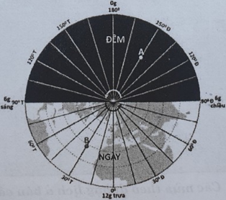

PHẦN II. CÂU HỎI TRẮC NGHIỆM ĐÚNG/SAI
Câu 1. Ý kiến nào sau đây đúng, ý kiến nào sai khi bàn về giờ trên Trái Đất?
Ý kiến | Đúng | Sai
a. Nếu đi từ phía tây sang phía đông qua kinh tuyên 180° sẽ lùi lại một ngày lịch để phù hợp với thời gian nơi đến.
b. Nếu đi từ phía tây sang phía đông qua kinh tuyến 180° sẽ tăng thêm một ngày lịch để phù hợp với thời gian nơi đến.
c. Kinh tuyến 180° đi qua giữa khu vực giờ số 12 được lấy làm đường chuyển ngày quốc tế.
d. Các địa điểm ở trên cùng một vĩ tuyến có chung một giờ địa phương.
Câu 2: Cho đoạn thông tin sau
Trong khi Trái Đất quay xung quanh Mặt Trời, do trục Trái Đất không đổi phương và không đổi góc nên khi thì bán cầu này quay về phía Mặt Trời, khi thì bán cầu kia quay về phía Mặt Trời. Bán cầu nào quay về phía Mặt Trời thì nhận được nhiều nhiệt và ánh sáng, đó là mùa hạ của bán cầu đó; bán cầu kia ngược lại.
Câu 3: Dựa vào hình nào sau đây

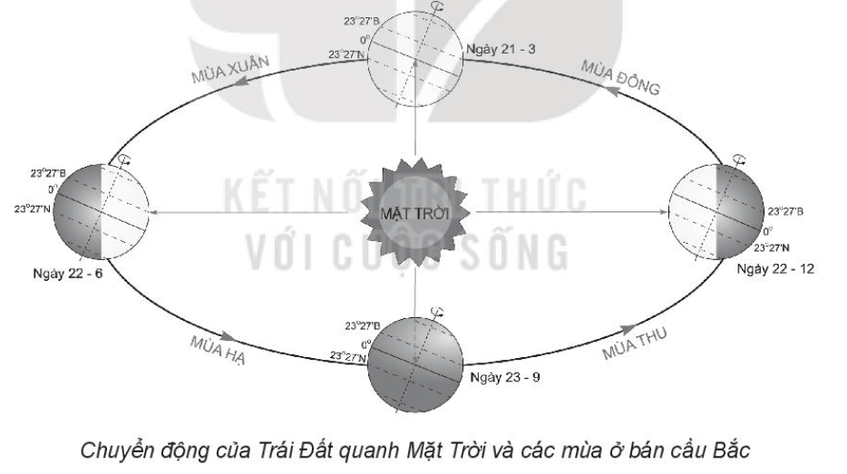
a) Trái Đất chuyển động quanh Mặt Trời theo hướng từ Đông sang Tây.
b) Khi chuyển động quanh Mặt Trời trục Trái Đất luôn nghiêng.
c) Các mùa ở hai bán cầu giống nhau về thời gian bắt đầu.
d) Khi bán cầu Bắc là mùa đông thì bán cầu Nam là mùa hạ.
Câu 4: Trong các câu sau, câu nào đúng, câu nào sai?
a) Mùa là khoảng thời gian trong năm, có những đặc điểm riêng về thời tiết và khí hậu.
b) Nguyên nhân sinh ra các mùa là do dạng khối cầu của Trái Đất.
c) Hiện tượng mùa diễn ra ngược nhau giữa bán cầu Bắc và bán cầu Nam.
d) Bốn mùa biểu hiện rõ nhất ở vùng nhiệt đới.
Câu 5: Cho đoạn thông tin sau
Người hâm mộ bóng đá ở Việt Nam muốn theo dõi trực tiếp các trận bóng của giải Ngoại hạng Anh thường phải thức đêm để xem, trong khi thực tế các trận bóng bên Anh thường bắt đầu vào buổi chiều.
a) Việt Nam ở múi số 7 có giờ sớm hơn Anh.
b) Trái Đất hình cầu và tự quanh quanh trục nên giờ ở Việt Nam và Anh khác nhau.
c) Khi Việt Nam là đêm thì ở Anh là ngày.
d) Mọi nơi trên Trái Đất sẽ có giờ giống nhau.
Câu 6: Cho đoạn thôg tin sau
Trái Đất có dạng hình khối cầu và tự quay quanh trục từ tây sang đông, nên ở cùng một thời điểm, người đứng ở các kinh tuyến khác nhau sẽ nhìn thấy Mặt Trời ở các độ cao khác nhau, vì vậy các địa điểm thuộc các kinh tuyến khác nhau sẽ có giờ khác nhau, đó là giờ địa phương (hay giờ mặt trời). Giờ địa phương không thuận tiện trong đời sống, sản xuất. Do đó, người ta chia bề mặt Trái Đất làm 24 múi giờ, mỗi múi rộng 15 độ kinh tuyến. Các địa phương nằm trong cùng một múi giờ sẽ thống nhất có một giờ, đó là giờ múi Giờ ở múi số 0 (múi có đường kinh tuyến gốc chạy qua giữa múi ) được lấy làm giờ quốc tế hay giờ GMT. Trong thực tế, ranh giới các múi giờ thường được điều chỉnh theo biên giới quốc gia, tạo thành các khu vực giờ
a) Do Trái Đất hình cầu nên đã sinh ra giờ khác nhau.
b) Giờ quốc tế là giờ ở múi số 0.
c) Trên thực tế ranh giới các múi giờ thường được chia theo đường kinh tuyến.
d) Việt Nam nằm trong múi giờ số 7.
Câu 7: Cho câu tục ngữ sau
Đêm tháng năm chưa nằm đã sáng
Ngày tháng mười chưa cười đã tối
a) Nước ta nằm ở Bán Cầu Bắc.
b) Ở vùng xích đạo không có hiện tượng ngày dài đêm ngắn theo mùa.
c) Tháng mười ngày ngắn hơn đêm vì Mặt Trời gần bán cầu Nam.
d) Câu tục ngữ là hệ quả chuyển động xung quanh Mặt Trời của Trái Đất.
Câu 8: Cho hình sau
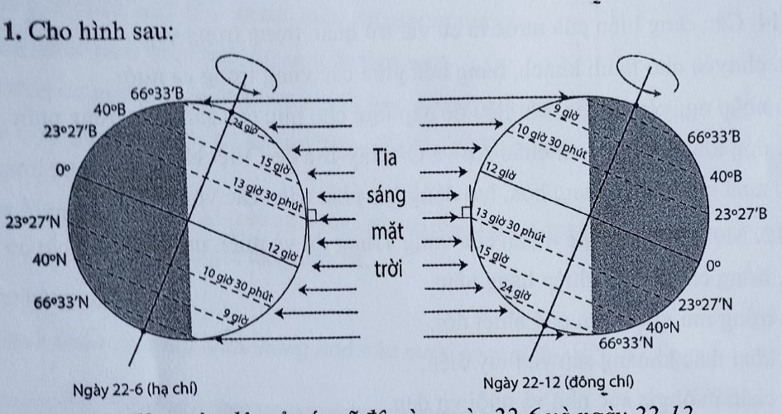

Độ dài ngày đêm ở các vĩ độ vào ngày 22-6 và ngày 22-12
a) Vào ngày 22-6, các địa điểm ở bán cầu Bắc có ngày dài hơn đêm.
b) Vào ngày 22-6, các địa điểm ở vòng cực Nam có đêm dài 24 giờ.
c) Vào ngày 22-12, các địa điểm ở bán cầu Nam có ngày dài hơn đêm.
d) Vào ngày 22-12, các địa điểm ở vòng cực Bắc có ngày dài 24 giờ.

Câu 9: Cho đoạn thông tin
Tháng 6 tới ông Nam định sang Ôx- trây-li-a để thăm con. Mọi người khuyên ông ấy cần mang theo áo ấm vì ở Ôx- trây-li-a lúc này đang là mùa đông.
a) Vào tháng 6 Việt Nam là mùa hè còn Ôx- trây-li-a là mùa thu.
b) Ôx- trây-li-a thuộc bán cầu nam nên vào tháng 6 là mùa đông.
c) Mùa ở hai bán cầu Bắc và Nam luôn trái ngược nhau.
d) Mùa đông ở Ôx- trây-li-a rất lạnh do nằm ở cực Nam.
Câu 10 : Cho đoạn văn sau:
“Những điều đặc biệt về kỳ nghỉ hè tại Australia: Úc có kỳ nghỉ hè vào cuối năm. Nhiều học sinh, sinh viên Việt Nam mặc định, kỳ nghỉ hè diễn ra trong các tháng giữa năm. Nhưng ở Úc, kỳ nghỉ hè thường bắt đầu vào tháng cuối năm (khoảng giữa tháng 12 đến cuối tháng 1 năm sau tùy vào tiểu bang và vùng lãnh thổ). Thay vì Giáng sinh tuyết trắng, bạn có thể mong đợi một kỳ nghỉ lễ với bầu trời đầy nắng và thời tiết oi bức. Những ngày cuối năm cũng là thời điểm người dân và du học sinh nước ngoài ở Úc tận hưởng các hoạt động ngoài trời sôi động.”
a) Úc ở bán cầu Nam nên có mùa ngược với bán cầu Bắc.
b) Tháng 6 là mùa thu ở Úc, thời tiết mát mẻ.
c) Giáng sinh ở Úc có thời tiết nắng, oi bức vì đang là thời gian mùa hè.
d) Do Trái Đất chuyển động quanh Mặt trời với hướng trục không thay đổi đã sinh ra mùa.
a, c,d- Đúng b- Sai
Câu 11: Cho đoạn thông tin sau
Một nghệ sĩ Việt Nam đi công tác ở Frankurt am Main (Đức) có chia sẻ trên trang Facebook cá nhân với dòng trạng thái “9 giờ tối ngồi chờ tàu bay mà tưởng 9 giờ sáng”
a) Đức thuộc bán cầu Bắc đang là mùa hè.
b) Mùa hè ở Đức có ngày ngắn hơn đêm.
c) Có sự chênh lệch độ dài ngày đêm ở Đức lớn là do vị trí nằm gần vòng cực Bắc.
d) Hiện tượng trên ở Đức là hệ quả địa lí chuyển động xung quang Mặt Trời
Câu 12. Cho thông tin sau:
Do trục Trái Đất luôn nghiêng với mặt phẳng quỹ đạo và không đổi phương khi chuyển động quanh Mặt Trời nên có hiện tượng ngày đêm dài ngắn khác nhau theo vĩ độ. Độ dài ngày đêm chênh lệch nhau càng nhiều khi đi từ xích đạo về hai cực. Từ vòng cực về cực có hiện tượng "đêm trắng". Thành phố Xanh Pê-téc-bua nằm ở vĩ độ cao, gần vòng cực Bắc. Xanh Pê-téc-bua thu hút khách du lịch với hiện tượng “đêm trắng".
a) "Đêm trắng” có thời gian ban đêm diễn ra rất ngắn.
b) "Đêm trắng" diễn ra chủ yếu ở khu vực từ xích đạo đến vòng cực.
c) "Đêm trắng" diễn ra vào mùa hạ ở Xanh Pê-téc-bua.
d) Xanh Pê-téc-bua có hiện tượng “đêm trắng" do địa điểm này nằm hoàn toàn trước đường phân chia sáng tối.
Câu 13. (1,0 điểm) Cho đoạn thông tin sau
Tháng 7 (Dương lịch) tới, Cô Hương dự định sang Hoa Kỳ du lịch. Hướng dẫn viên dặn dò gia đình nhớ mang theo áo ấm nhưng mọi người thắc mắc đang là mùa hè cơ mà. Người nhà khuyên Cô Hương không cần mang áo ấm vì ở Hoa Kỳ đang là mùa hè.
a) Hoa Kỳ ở bán cầu Bắc tháng 7 là thời gian mùa hè.
b) Vào tháng 7 bán cầu Bắc ngả nhiều về phía mặt trời nên thời tiết nóng.
c) Hoa Kỳ và Việt Nam cùng thuộc bán cầu Bắc.
d) Hoa kỳ có thời tiết mùa hè là do hệ quả chuyển động xung quanh Mặt Trời của Trái Đất.
Câu 14: Cho đoạn thông tin: "Trên bề mặt Trái Đất có 24 khu vực giờ. Giờ của kinh tuyến đi qua giữa khu vực được lấy làm giờ chung cho cả khu vực đó. Để thống nhất việc sử dụng giờ trên toàn thế giới, Hội nghị quốc tế về kinh tuyến họp tại Oa-sinh-tơn (Hoa Kỳ) vào năm 1884 đã thống nhất lấy giờ ở khu vực giờ có kinh tuyến gốc đi qua làm giờ quốc tế hay còn gọi là giờ GMT (Greenwich Mean Time) và đánh số 0”.
a) Giờ khu vực là giờ chung của tất cả các địa điểm trên Trái Đất.
b) Giờ quốc tế (GMT) được sử dụng để thống nhất việc sử dụng giờ trên toàn thế giới.
c) Kinh tuyến đi qua giữa khu vực giờ được lấy làm giờ chung cho khu vực đó.
d) Giờ ở London (Anh) muộn hơn giờ ở New York (Mỹ) 5 tiếng.
Câu 14: Cho đoạn thông tin
Tại cùng một thời điểm , trên Trái Đất có sự khác nhau về thời tiết và khí hậu, nơi thì nắng như thiêu đốt, nơi thì vô cùng lạnh giá, nơi thì vô cùng mát mẻ….
a) Sự khác nhau về thời tiết ở mọi nơi trên Trái Đất là biểu hiện của sự khác nhau về mùa khí hậu.
b) Hiện tượng mùa diễn ra trái ngược nhau giữa bán cầu Bắc và bán Cầu Nam.
c) Việt Nam thuộc vùng ôn đới nên khí hậu có 4 mùa rõ rệt.
d) Sinh ra hiện tượng mùa khác nhau là do Trái Đất chuyển động xung quanh Mặt Trời với hướng trục không thay đổi.
a,b,d- Đúng c- Sai

PHẦN III. CÂU HỎI TRẢ LỜI NGẮN
Câu 1: Khi Luân Đôn là 0 giờ ngày 20 - 11 - 2021 thì Xơ-un (Hàn Quốc) là mấy giờ?
Câu 2: Khi Hà Nội là 9 giờ ngày 2 - 9 - 2021 thì Luân Đôn (Anh) là mấy giờ?
Câu 3: Nếu múi giờ SỐ 12 đang là 2 giờ ngày 15 - 2 thì cùng lúc đó Việt Nam (múi giờ SỐ 7) đang là mấy giờ
Câu 4: Khi ở Luân Đôn (Anh) là 9 giờ ngày 20 - 11 - 2021 thì cùng lúc đó ở các thành phố Hà Nội (múi số 7), Mát-xcơ-va (múi số 2), Niu Oóc (múi số 19), Ri-ô đề Gia-nê-rô (múi số 21) là mấy giờ?
Câu 5. Khi ở thành phố Luân Đôn (múi giờ số 0) đang là 4 giờ thì cùng lúc đó ở thành phố Hà Nội (múi giờ số 7) là mấy giờ?
Câu 6. Khi giờ GMT là 23h ngày 15/7/2022 thì ở Hà Nội là

Câu 7. Khi ở múi giờ -8 là 20h ngày 25/7/2022 thì ở múi số 7 là
Câu 8. Nếu múi giờ số 12 đang là 2 giờ ngày 15 – 2 thì cùng lúc đó Việt Nam (múi giờ số 7) đang là mấy giờ, ngày bao nhiêu ?
Câu 9. Khi giờ GMT đang là 24 giờ ngày 31 – 12 năm 2022 thì ở Việt Nam là
Câu 10. Khi Việt Nam là 18h30’ thì ở Matxcơva (múi giờ 3) là mấy giờ?

Câu 11. Khi Luân Đôn đang đón giao thừa thì lúc đó Việt Nam là mấy giờ?

Câu 12. Khi ở khu vực giờ gốc là 5 giờ sáng, thì ở Việt Nam lúc đó là mấy giờ?
Câu 13: Khi múi giờ số 0 đang là 3 giờ thì múi giờ số -10 đang là mấy giờ?
Câu 14: Một máy bay xuất phát từ Hà Nội (múi giờ số 7) lúc 7h00’ ngày 4/11/2022 và hạ cánh tại thành phố A (nằm ở kinh tuyến 150ºT) sau 7h bay. Hỏi lúc máy bay hạ cánh, thành phố A đang là mấy giờ?
Câu 15. (1,0 điểm) Một trận bóng đá diễn ra ở sân vận động nước Anh (múi số 0) lúc 16 giờ ngày 04/11/2023 được truyền hình trực tiếp. Hỏi các địa phương sau đây là xem trận bóng đá trên vào giờ và ngày nào: Hà Nội (múi giờ số 7), Tôkyo (múi giờ số 9), Ai Cập (múi giờ số 5), Oasintơn (múi số 19)?
Câu 16. Khi ở thành phố Luân Đôn (múi giờ số 0) đang là 4 giờ thì cùng lúc đó ở thành phố Hà Nội (múi giờ số 7) là mấy giờ?
Câu 17. Khi ở thành phố Luân Đôn (múi giờ số 0) đang là 3 giờ thì cùng lúc đó ở thành phố Bắc Kinh (múi giờ số 8) là mấy giờ?
CHƯƠNG 2: THẠCH QUYỂN.
BÀI 1: THẠCH QUYỂN, NỘI LỰC VÀ TÁC ĐỘNG CỦA NỘI LỰC ĐẾN ĐỊA HÌNH.
PHẦN I: TRẮC NGHIỆM NHIỀU LỰA CHỌN
Câu 1. Giới hạn thạch quyển ở độ sâu
A. 50 km. B. 100 km. C. 150 km. D. 200 km.
Câu 2. Thạch quyển gồm
A. vỏ Trái Đất và phần trên cùng của lớp Man-ti.
B. phần trên cùng của lớp Man-ti và đá trầm tích.
C. đá badan và phần ở trên cùng của lớp Man-ti.
D. phần trên cùng của lớp Man-ti và đá biến chất.s
Câu 3. Thạch quyển
A. là nơi tích tụ nguồn năng lượng bên trong.
B. là nơi hình thành các địa hình khác nhau.
C. di chuyển trên quyển mềm của bao Man-ti.
D. đứng yên trên quyển mềm của bao Man-ti.
Câu 4. Nội lực là lực phát sinh từ
A. bên trong Trái Đất.
B. bên ngoài Trái Đất.
C. bức xạ của Mặt Trời.
D. nhân của Trái Đất.
Câu 5. Nguồn năng lượng sinh ra nội lực không phải là do
A. sự phân huỷ các chất phóng xạ.
B. sự dịch chuyển các dòng vật chất.
C. các phản ứng hoá học khác nhau.
D. bức xạ từ Mặt Trời đến Trái Đất.
Câu 6. Biểu hiện nào sau đây không phải là do tác động của nội lực?
A. Lục địa được nâng lên hay hạ xuống.
B. Các lớp đất đá bị uốn nếp hoặc đứt gãy.
C. Đá nứt vỡ do nhiệt độ thay đổi đột ngột.
D. Sinh ra hiện tượng động đất, núi lửa.
Câu 7. Phát biểu nào sau đây không đúng với vận động nội lực theo phương thẳng đứng?
A. Xảy ra chậm và trên một diện tích lớn.
B. Hiện nay vẫn tiếp tục xảy ra một số nơi.
C. Làm cho lục địa nâng lên hay hạ xuống.
D. Gây ra các hiện tượng uốn nếp, đứt gãy.
Câu 8. Vận động nội lực theo phương nằm ngang thường
A. xảy ra chậm và trên một diện tích lớn.
B. vẫn tiếp tục xảy ra ở nhiều nơi hiện nay.
C. làm cho lục địa nâng lên hay hạ xuống.
D. gây ra các hiện tượng uốn nếp, đứt gãy.
Câu 9. Biểu hiện nào sau đây là kết quả của vận động nội lực theo phương thẳng đứng?
A. Núi uốn nếp.
B. Các địa luỹ.
C. Các địa hào.
D. Lục địa nâng.
Câu 10. Vận động nội lực theo phương nằm ngang không làm
A. thành núi uốn nếp.
B. những nơi địa luỹ.
C. những nơi địa hào.
D. lục địa nâng lên.
Câu 11. Phát biểu nào sau đây không đúng với vận động nội lực theo phương nằm ngang?
A. Tạo nên những nơi núi uốn nếp.
B. Sinh ra những địa luỹ, địa hào.
C. Các lục địa nâng lên, hạ xuống.
D. Có hiện tượng động đất, núi lửa.
Câu 12. Sông nào sau đây ở Việt Nam chảy trên một đứt gãy kiến tạo?
A. Hồng. B. Cả.
C. Thu Bồn. D. Đồng Nai.
Câu 13. Địa luỹ thường được sinh ra trong điều kiện các lớp đá
A. trồi lên. B. sụt xuống.
C. uốn nếp. D. xô lệch.
Câu 14. Địa hào thường được sinh ra trong điều kiện các lớp đá
A. trồi lên. B. sụt xuống.
C. uốn nếp. D. xô lệch
Câu 15. Các lớp đá bị đứt gãy trong điều kiện vận động kiến tạo theo phương
A. ngang ở vùng đá cứng.
B. ngang ở vùng đá mềm.
C. đứng ở vùng đá mềm.
D. đứng ở vùng đá cứng.
Câu 16. Tác động nào sau đây làm cho biển tiến và biển thoái?
A. Lục địa nâng lên, hạ xuống.
B. Các lớp đá mềm bị uốn nếp.
C. Cá lớp đá cứng bị đứt gãy.
D. Động đất, núi lửa hoạt động.
Câu 17. Vận động kiến tạo theo phương nằm ngang xảy ra không phải do nguồn năng lượng của
A. sự phân huỷ các chất phóng xạ.
B. sự dịch chuyển các dòng vật chất.
C. các phản ứng hoá học khác nhau.
D. bức xạ từ Mặt Trời đến Trái Đất.
Câu 18. Vận động kiến tạo theo phương thẳng đứng xảy ra không phải do nguồn năng lượng của
A. sự phân huỷ các chất phóng xạ.
B. sự dịch chuyển các dòng vật chất.
C. các phản ứng hoá học khác nhau.
D. bức xạ từ Mặt Trời đến Trái Đất.
Câu 19. Núi lửa được sinh ra khi
A. hai mảng kiến tạo tách xa nhau.
B. xảy ra động đất có cường độ cao.
C. sự phân huỷ các chất phóng xạ.
D. có vận động nâng lên, hạ xuống.
Câu 20. Trên Hình 1. Quá trình hình thành hệ thống núi Hi-ma-lay-a, hệ thống núi Hi-ma-lay-a là hệ quả của dạng tiếp xúc nào sau đây của hai mảng kiến tạo?
A. Tách giãn.
B. Hội tụ (va chạm).
C. Hội tụ (hút chìm).
D. Chuyển dạng (trượt qua nhau).
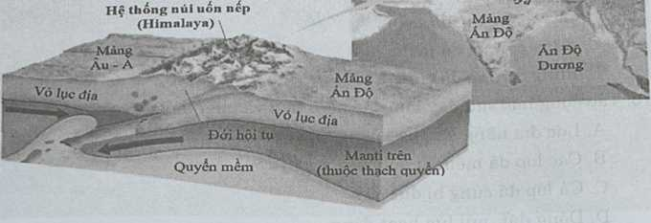
Hình 1. Quá trình hình thành hệ thông núi Hi-ma-ỉay-a
Câu 21. Trên Hình 2. Quá trình hình thành hệ thống núi lửa (cung núi lủa) thuộc quần đảo Nhật Bản, hệ thống núi núi lửa thuộc Nhật Bản là hệ quả của dạng tiếp xúc nào sau đây của hai mảng kiến tạo?
A. Tách giãn. B. Hội tụ (va chạm).
C. Hội tụ (hút chìm). D. Chuyển dạng (trượt qua nhau).
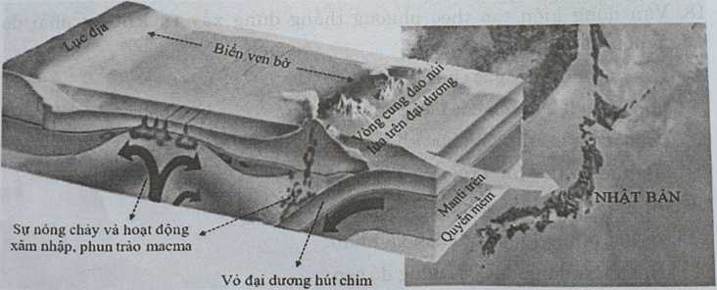
Hình 2. Quá trình hình thành hệ thống núi lửa (cung núi lửa) thuộc quần đảo Nhật Bản
Câu 22. Trên Hình 3. Quá trình hình thành hệ thống núi lửa thuộc dãy An-đet ở lục địa Nam Mỹ, hệ thống núi núi lửa thuộc dãy An-đet ở lục địa Nam Mỹ là hệ quả của dạng tiếp xúc nào sau đây của hai mảng kiến tạo?
A. Tách giãn. B. Hội tụ (va chạm).
C. Hội tụ (hút chìm). D. Chuyển dạng (trượt qua nhau).
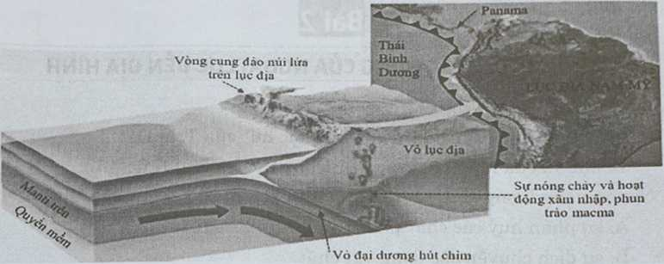
Hình 3. Quá trình hình thành hệ thông núi lửa thuộc dấy An-đet ở lục địa Nam Mỹ
Câu 23. Trên Hình 4. Hoạt động nội lực và các địa hình hiện tại ở khu vực Đông Phi, biểu hiện loại vận động nội lực nào sau đây?
A. Nâng lên. B. Hạ xuống.
C. Đứt gãy. D. Uốn nếp.
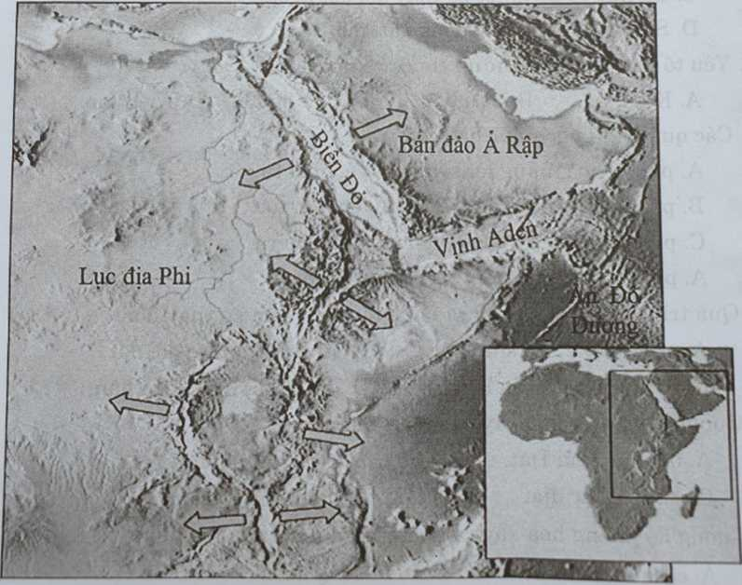

Hình 4. Hoạt động nội lực và các địa hình hiện tại ở khu vực Đông Phi
PHẦN II: TRẮC NGHIỆM ĐÚNG SAI
Câu 1. Ý kiến nào sau đây đúng, ý kiến nào sai khi bàn về hoạt động của nội lực?
Ý kiến | Đúng | Sai
a) Nội lực tạo ra các vận động kiến tạo, làm thay đổi địa hình.
b) Nội lực là lực sinh ra bên trong Trái Đất.
c) Vận động nội lực theo phương thẳng đứng gây ra hiện tượng uốn nếp, đứt gãy.
d) Vận động nội lực theo phương nằm ngang gây ra hiện tượng biển tiến và biển thoái.
Câu 2: Cho nội dung bài báo sau
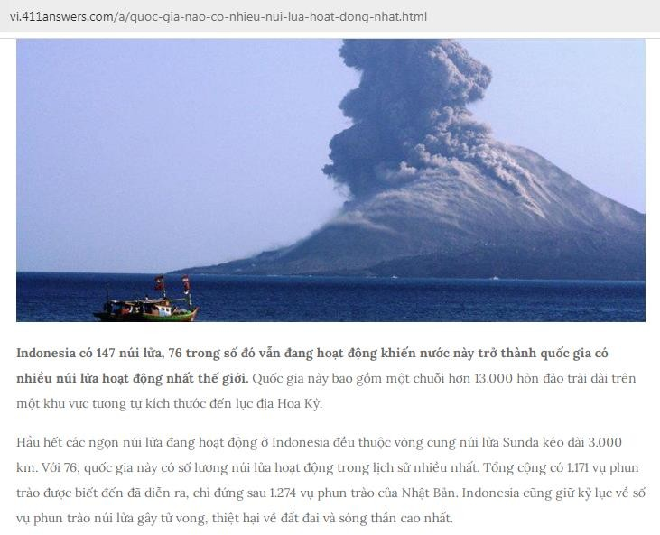
a) In- đô- nê- xia là quốc gia có nhiều núi lửa đang hoạt động nhất.
b) In- đô- nê- xia nằm ở rìa các mảng kiến tạo nên có nhiều núi lửa.
c) Núi lửa ở In-đô-nê-xia hình thành chủ yếu do ngoại lực.
d) Sự phun trào của núi lửa mang lại phù sa màu mỡ cho In- đô- nê- xia.
Câu 3: Cho thông tin sau
Uốn nếp và đứt gãy đều là hoạt động của nội lực, được sinh ra do tác động của những lực bên trong lòng Trái Đất.
a) Nội lực là lực phát sinh bên ngoài Trái Đất.
b) Uốn nếp là hiện tượng đá bị uốn thành nếp.
c) Đứt gãy xảy ra ở những vùng đá mềm, dẻo.
d) Xu hướng của nội lực là san bằng bề mặt Trái Đất.
Câu 4: Cho đoạn thông tin: " Tại những khu vực cấu tạo bởi đá cứng, vận động kiến tạo làm các lớp đá của vỏ Trái Đất bị nứt vỡ, hình thành các vết nứt hoặc đứt gãy kéo dài. Hai bên đứt gãy có bộ phận được nâng lên và có bộ phận hạ thấp.”
a) Đứt gãy không tạo thành dãy núi, khối núi.
b) Bộ phận hạ thấp của đứt gãy tạo thành thung lũng.
c) Vận động kiến tạo theo phương ngang hình thành đứt gãy.
d) Đứt gãy thường chỉ xảy ra ở những khu vực có đá cứng.
Câu 4. Cho đoạn thông tin sau
Nhật Bản nằm trong vùng không ổn định của vỏ Trái Đất, thường xuyên chịu ảnh hưởng của động đất, núi lửa. Hiện nay, ở Nhật Bản vẫn còn khoảng 80 ngọn núi lửa đang hoạt động. Mỗi năm, trung bình nước Nhật phải chịu khoảng 1000 trận động đất lớn nhỏ.
a) Nhật Bản là quốc gia chịu ảnh hưởng nhiều của động đất và núi lửa.
b) Nguyên nhân chủ yếu sinh ra động đất, núi lửa là do nội lực.
c) Động đất, núi lửa chỉ xảy trên biển ở Nhật Bản.
d) Nhật Bản chịu ảnh hưởng nhiều của động đất và núi lửa là do vị trí nằm ở nơi tiếp giáp giữa hai mảng kiến tạo Âu- Á và Thái Bình Dương.

BÀI 2: NGOẠI LỰC VÀ TÁC ĐỘNG CỦẠ NGOẠI LỰC ĐẾN ĐỊA HÌNH
PHẦN I: TRẮC NGHIỆM NHIỀU LỰA CHỌN
Câu 1. Ngoại lực có nguồn gốc từ
A. bên trong Trái Đất. B. lực hút của Trái Đất.
C. bức xạ của Mặt Trời. D. nhân của Trái Đất.
Câu 2. Nguồn năng lượng sinh ra ngoại lực chủ yếu là của
A. sự phân huỷ các chất phóng xạ.
B. sự dịch chuyển các dòng vật chất.
C. các phản ứng hoá học khác nhau.
D. bức xạ từ Mặt Trời đến Trái Đất.
Câu 3. Biểu hiện nào sau đây là do tác động của ngoại lực tạo nên?
A. Lục địa được nâng lên hay hạ xuống.
B. Các lớp đất đá bị uốn nếp hay đứt gãy.
C. Đá nứt vỡ do nhiệt độ thay đổi đột ngột.
D. Sinh ra hiện tượng động đất, núi lửa.
Câu 4. Yếu tố nào sau đây không thuộc về ngoại lực?
A. Khí hậu. B. Sinh vật. C. Con người. D. Kiến tạo.
Câu 5. Các quá trình ngoại lực bao gồm
A. phong hoá, nâng lên, vận chuyển, bồi tụ.
B. phong hoá, bóc mòn, vận chuyển, bồi tụ.
C. phong hoá, hạ xuống, vận chuyển, bồi tụ.
D. phong hoá, uốn nếp, vận chuyển, bồi tụ.
Câu 6. Quá trình phong hoá xảy ra là do tác động của sự thay đổi
A. nhiệt độ, nước, sinh vật.
B. sinh vật, nhiệt độ, đất.
C. đất, nhiệt độ, địa hình.
D. địa hình, nước, khí hậu.
Câu 7. Cường độ phong hoá xảy ra mạnh nhất ở
A. bề mặt Trái Đất. B. tầng khí đối lưu.
C. ở thềm lục địa. D. lớp Man-ti trên.
Câu 8. Cường độ phong hoá xảy ra mạnh nhất ở nơi có
A. các địa hình núi cao và nhiều sông suối.
B. sự thay đổi lớn nhiệt độ, nước, sinh vật.
C. nhiều đồng bằng rộng và đất đai màu mỡ.
D. sự biến động của sinh vật và con người.
Câu 9. Phong hoá lí học là
A. sự phá huỷ đá thành các khối vụn; làm biến đổi màu sắc, thành phần hoá học.
B. việc giữ nguyên đá, nhưng làm biến đổi màu sắc, thành phần, tính chất hoá học.
C. việc giữ nguyên đá và không làm biến đổi thành phần khoáng vật và hoá học.
D. sự phá huỷ đá thành các khối vụn mà không làm biến đổi thành phần hoá học.
Câu 10. Phong hoá hoá học là
A. sự phá huỷ đá thành các khối vụn; làm biến đổi màu sắc, thành phần hoá học.
B. quá trình phá huỷ đá, chủ yếu làm biến đổi màu sắc, thành phần, tính chất hoá học.
C. việc giữ nguyên đá và không làm biến đổi thành phần khoáng vật và hoá học.
D. sự phá huỷ đá thành các khối vụn mà không làm biến đổi thành phần hoá học.
Câu 11. Phong hoá sinh học là
A. sự phá huỷ đá thành các khối vụn; làm biến đổi màu sắc, thành phần hoá học.
B. việc giữ nguyên đá, nhưng làm biến đổi màu sắc, thành phần, tính chất hoá học.
C. việc giữ nguyên đá và không làm biến đổi thành phần khoáng vật và hoá học.
D. sự phá huỷ đá thành các khối vụn mà không làm biến đổi thành phần hoá học.
Câu 12. Phong hoá lí học chủ yếu do
A. sự thay đổi của nhiệt độ, sự đóng băng của nước.
B. các hợp chất hoà tan trong nước, khí, axit hữu cơ.
C. tác động của sinh vật như vi khuẩn, nấm, rễ cây,...
D. tác động của hoạt động sản xuất và của sinh vật.
Câu 13. Phong hoá hoá học chủ yếu do
A. sự thay đổi của nhiệt độ, sự đóng băng của nước.
B. các hợp chất hoà tan trong nước, khí, axit hữu cơ.
C. tác động của sinh vật như vi khuẩn, nấm, rễ cây.
D. tác động của hoạt động sản xuất và của sinh vật.
Câu 14. Phong hoá sinh học chủ yếu do
A. sự thay đổi của nhiệt độ, sự đóng băng của nước.
B. các hợp chất hoà tan trong nước, khí, axit hữu cơ.
C. tác động của sinh vật như vi khuẩn, nấm, rễ cây.
D. tác động của hoạt động sản xuất và của sinh vật.
Câu 15. Kết quả của phong hoá lí học là
A. đá bị nứt vỡ thành từng tảng nhỏ và mảnh vụn.
B. tính chất hoá học của đá, khoáng vật biến đổi.
C. tạo thành lớp vỏ phong hoá ở bề mặt Trái Đất.
D. đá bị nứt vỡ thành tảng và bị biến đổi màu sắc.
Câu 16. Kết quả của phong hoá hoá học là
A. đá bị nứt vỡ thành từng tảng nhỏ và mảnh vụn.
B. tính chất hoá học của đá, khoáng vật biến đổi.
C. tạo thành lớp vỏ phong hoá ở bề mặt Trái Đất.
D. đá bị nứt vỡ thành tảng và bị biến đổi màu sắc.
Câu 17. Kết quả của phong hoá sinh học là
A. đá bị nứt vỡ thành từng tảng nhỏ và mảnh vụn.
B. tính chất hoá học của đá, khoáng vật biến đổi.
C. tạo thành lớp vỏ phong hoá ở bề mặt Trái Đất.
D. đá bị nứt vỡ thành tảng và bị biến đổi màu sắc.
Câu 18. Nguyên nhân nào sau đây làm cho phong hoá lí học xảy ra mạnh ở các miền khí hậu khô nóng (hoang mạc và bán hoang mạc)?
A. Nhiệt độ trung bình năm cao.
B. Biên độ nhiệt độ ngày đêm lớn.
C. Lượng mưa trung bình năm nhỏ.
D. Thảm thực vật rất nghèo nàn.
Câu 19. Nguyên nhân nào sau đây làm cho phong hoá lí học xảy ra mạnh ở miền khí hậu lạnh?
A. Nhiệt độ trung bình năm thấp.
B. Biên độ nhiệt độ ngày đêm lớn.
C. Lượng mưa trung bình năm nhỏ.
D. Nước thường hay bị đóng băng.
Câu 20. Dạng địa hình nào sau đây được xem là kết quả của quá trình phong hoá hoá học là chủ yêu?
A. Bậc thềm sóng vỗ. B. Bán hoang mạc.
C. Hang động đá vôi. D. Địa hình phi-o.
Câu 21. Biểu hiện nào sau đây đúng với phong hoá vật lí?
A. Các đá nứt vỡ do nhiệt độ thay đổi đột ngột.
B. Hoà tan đá vôi do nước để tạo ra hang động.
C. Rễ cây làm cho các lớp đá rạn nứt, đổi màu.
D. Xói mòn đất do dòng chảy nước tạm thời.
Câu 22. Biểu hiện nào sau đây đúng với phong hoá sinh học?
A. Các đá nứt vỡ do nhiệt độ thay đổi đột ngột.
B. Hoà tan đá vôi do nước để tạo ra hang động.
C. Rễ cây làm cho các lớp đá rạn nứt, đổi màu.
D. Xói mòn đất do dòng chảy nước tạm thời.
Câu 23. Biểu hiện nào sau đây đúng với phong hoá hoá học?
A. Các đá nứt vỡ do nhiệt độ thay đổi đột ngột.
B. Hoà tan đá vôi do nước để tạo ra hang động.
C. Rễ cây làm cho các lớp đá rạn nứt, đổi màu.
D. Xói mòn đất do dòng chảy nước tạm thời.
Câu 24. Bóc mòn là quá trình
A. chuyển dời các vật liệu khỏi vị trí của nó.
B. di chuyển vật liệu từ nơi này đến nơi khác.
C. tích tụ (tích luỹ) các vật liệu đã bị phá huỷ.
D. phá huỷ và làm biến đổi tính chất vật liệu.
Câu 25. Vận chuyển là quá trình
A. chuyển dời các vật liệu khỏi vị trí của nó.
B. di chuyển vật liệu từ nơi này đến nơi khác.
C. tích tụ (tích luỹ) các vật liệu đã bị phá huỷ.
D. phá huỷ và làm biến đổi tính chất vật liệu.
Câu 26. Bồi tụ là quá trình
A. chuyển dời các vật liệu khỏi vị trí của nó.
B. di chuyển vật liệu từ nơi này đến nơi khác.
C. tích tụ (tích luỹ) các vật liệu đã bị phá huỷ.
D. phá huỷ và làm biến đổi tính chất vật liệu.
Câu 27. Phát biểu nào sau đây đúng với quá trình phong hoá?
A. Chuyển dời các vật liệu khỏi vị trí của nó.
B. Di chuyển vật liệu từ nơi này đến nơi khác.
C. Tích tụ (tích luỹ) các vật liệu đã bị phá huỷ.
D. Phá huỷ và làm biến đổi tính chất vật liệu.
Câu 28. Tác nhân của quá trình bóc mòn không phải là
A. gió thổi. B. nước chảy.
C. băng hà. D. rừng cây.
Câu 29. Các hình thức nào sau đây không phải là bóc mòn?
A. Xâm thực, mài mòn. B. Mài mòn, thổi mòn.
C. Thổi mòn, xâm thực. D. Xâm thực, vận chuyển.
Câu 30. Địa hình nào sau đây do nước chảy tràn trên mặt tạo nên?
A. Các rãnh nông. B. Khe rãnh xói mòn.
C. Thung lũng sông. D. Thung lũng suôi.
Câu 31. Địa hình nào sau đây do dòng chảy tạm thời tạo nên?
A. Các rãnh nông. B. Khe rãnh xói mòn.
C. Thung lũng sông. D. Thung lũng suối.
Câu 32. Các địa hình nào sau đây do dòng chảy thường xuyên tạo nên?
A. Các rãnh nông, khe rãnh xói mòn.
B. Khe rãnh xói mòn, thung lũng sông.
C. Thung lũng sông, thung lũng suối.
D. Thung lũng suối, khe rãnh xói mòn.
Câu 33. Địa hình nào sau đây không phải do gió tạo nên?
A. Hố trũng thổi mòn. B. Bề mặt đá rỗ tổ ong.
C. Ngọn đá sót hình nấm. D. Cao nguyên băng hà.
Câu 34. Địa hình nào sau đây do gió tạo thành?
A. Ngọn đá sót hình nấm. B. Các khe rãnh xói mòn.
C. Các vịnh hẹp băng hà. D. Thung lũng sông, suối.
Câu 35. Địa hình nào sau đây không phải do băng hà tạo nên?
A. Vịnh hẹp băng hà. B. Các đá trán cừu.
C. Cao nguyên băng. D. Hàm ếch sóng vỗ.
Câu 36. Các địa hình nào sau đây do sóng bịển tạo nên?
A. Hàm ếch sóng vỗ, bậc thềm sóng vỗ.
B. Bậc thềm sóng vỗ, cao nguyên băng.
C. Cao nguyên băng, khe rãnh xói mòn.
D. Khe rãnh xói mòn, hàm ếch sóng vỗ.
Câu 37. Địa hình nào sau đây không do sóng biển tạo nên?
A. Hàm ếch sóng vỗ. B. Bậc thềm sóng vỗ.
C. Vách biển. D. Rãnh nông.
Câu 38. Các địa hình nào sau đây không phải là kết quả của quá trình bóc mòn?
A. Địa hình xâm thực, địa hình thổi mòn.
B. Địa hình thổi mòn, địa hình bồi tụ.
C. Địa hình xâm thực, địa hình băng tích.
D. Địa hình thổi mòn, địa hình khoét mòn.
Câu 39. Địa hình nào sau đây do quá trình bồi tụ tạo nên?
A. Các rãnh nông. B. Hàm ếch sóng vỗ.
C. Bãi bồi ven sông. D. Thung lũng sông.
Câu 40. Châu thổ sông là kết quả trực tiếp của quá trình
A. phong hoá. B. vận chuyển. C. bồi tụ. D. bóc mòn.
Câu 41. Thung lũng sông là kết quả trực tiếp của quá trình
A. phong hoá. B. vận chuyển, C. bồi tụ. D. bóc mòn.
Câu 42. Địa hình băng tích là kết quả trực tiếp của quá trình
A. phong hoá. B. vận chuyển. C. bồi tụ. D. bóc mòn.
Câu 43. Các cồn cát ven biển là kết quả trực tiếp của quá trình
A. phong hoá. B. vận chuyển. C. bồi tụ. D. bóc mòn.
Câu 44. Các doi ven biển là kết quả trực tiếp của quá trình
A. phong hoá. B. vận chuyển. C. bồi tụ. D. bóc mòn.
Câu 45. Các cồn (cù lao) sông là kết quả trực tiếp của quá trình
A. phong hoá. B. vận chuyển. C. bồi tụ. D. bóc mòn.
Câu 46. Các nấm đá là kết quả trực tiếp của quá trình
A. phong hoá. B. vận chuyển. C. bồi tụ. D. bóc mòn.
Câu 47. Những ngọn đá sót hình nấm thuộc địa hình
A. mài mòn. B. băng tích. C. bồi tụ. D. thổi mòn.
Câu 48. Hàm ếch sóng vỗ thuộc địa hình
A. mài mòn. B. băng tích. C. bồi tụ. D. thổi mòn.
Câu 49. Các phi-o thuộc địa hình
A. mài mòn. B. băng tích. C. bồi tụ. D. thổi mòn.
Câu 50. Các mũi đất ven biển thuộc địa hình
A. mài mòn. B. băng tích. C. bồi tụ. D. thổi mòn.
Câu 51. Phát biểu nào sau đây không đúng với quá trình vận chuyển?
A. Là quá trình di chuyển vật liệu từ nơi này đến nơi khác.
B. Là quá trình tích tụ (tích luỹ) các vật liệu đã bị phá huỷ.
C. Khoảng cách vận chuyển phụ thuộc vào rất nhiều yếu tố.
D. Các vật liệu lớn, nặng di chuyển là lăn trên mặt đất dốc.
PhẦN II: TRẮC NGHIỆM ĐÚNG SAI
Câu 1: Cho đoạn thông tin sau:
Ngoại lực có xu hướng bóc mòn những nơi cao, dốc và bồi tụ ở những nơi thấp, thoải trên bề mặt Trái Đất.Địa hình do ngoại lực tạo thành rất đa dạng và phổ biến trên Trái Đất.
a) Ngoại lực là lực sinh ra chủ yếu do năng lượng bức xạ Mặt trời.
b) Hệ thống núi Himalaya được hình thành do ngoại lực.
c) Các tác động ngoại lực diễn ra độc lập, tách biệt với các tác động nội lực.
d) Dạng địa hình các-xto là một trong những biểu hiện điển hình của tác động ngoại lực trên bề mặt Trái Đất.

Câu 2. Ý kiến nào sau đây đúng, ý kiến nào sai khi bàn về hoạt động ngoại lực?
Ý kiến | Đúng | Sai
a. Ngoại lực tạo ra các vận động kiến tạo, làm thay đổi địa hình.
b. Ngoại lực là lực sinh ra bên trong Trái Đất.
c. Phong hoá hoá học làm thay đổi thành phần, tính chất của đá.
dD. Phong hoá vật lí làm vỡ đá nhưng không thay đổi thành phần và tính chất của đá.
Câu 3: Cho đoạn thông tin sau
Bóc mòn: Là quá trình các nhân tố ngoại lực (nước chảy, gió, sóng biển, băng hà,...) làm dời chuyển các sản phẩm đã bị phong hoá ra khỏi vị trí ban đầu. Quá trình bóc mòn gồm: bóc mòn do dòng nước băng hà (nạo mòn). (xâm thực), bóc mòn do gió (thổi mòn hay khoét mòn), bóc mòn do sóng biển (mài mòn), ….
a) Bóc mòn là 1 quá trình của nội lực.
b) Bóc mòn xảy ra mạnh trên bề mặt trái đất.
c) Tác nhân của quá trình bóc mòn hoàn toàn do nước chảy.
d) Ở Việt Nam quá trình bóc mòn chỉ xảy ra ở đồng bằng.

Câu 4: Cho đoạn thông tin: " Ngoại lực tác động đến địa hình bề mặt Trái Đất thông qua các quá trình: phong hoá, bóc mòn, vận chuyển và bồi tụ. Các quá trình ngoại lực không có ranh giới rõ ràng và chúng có thể đan xen lẫn nhau.”
a) Bóc mòn là quá trình di chuyển vật chất từ nơi này sang nơi khác do tác động của ngoại lực.
b) Phong hóa có thể xảy ra đồng thời hoặc xảy ra trước quá trình bóc mòn.
c) Vận chuyển có thể xảy ra do tác động của gió, nước, sóng biển và băng hà.
d) Bồi tụ là quá trình tạo nên các dạng địa hình như đồng bằng, ven biển.
Đáp án:

Câu 5: Cho đoạn thông tin sau
Hoang mạc Sa-ha-ra là một trong những hoang mạc rộng lớn nhất thế giới với diện tích 90 triệu km² , xấp xỉ 1/10 Châu Phi. 25% diện tích trong hoang mạc bị bao phủ bởi cát, các cồn cát, ngoài ra là các nguyên đá tảng, đồng bằng phủ sỏi, thung lũng khô cằn và các vùng đất mặn.
a) Hoang mạc là nơi có khí hậu khô nóng.
b) Thiên nhiên hoang mạc vô cùng khắc nghiệt.
c) Hoang mạc Sahara nằm trong đới nóng.
d) Hoang mạc Sahara được hình thành do sự bồi tụ của biển.
Câu 6. Cho thông tin sau:
Hang Sơn Đoòng là hang động tự nhiên lớn nhất thế giới đã biết, nằm tại xã Tân Trạch, huyện Bố Trạch, tỉnh Quảng Bình, Việt Nam. Hang Sơn Đoòng nằm trong quần thể hang động Phong Nha - Kẻ Bàng và là một hệ thống ngầm nối với hơn 150 động khác ở Việt Nam gần biên giới với Lào.
a) Hang Sơn Đoòng là sản phẩm của quá trình ngoại lực. (Đúng)
b) Phong hóa vật lí là quá trình chủ đạo tạo ra hang động. (Sai)
c) Hang động thường xuất hiện ở những nơi đá khó hòa tan. (Sai)
d) Hang động là kết quả của sự hoà tan đá vôi do nước. (Đúng)

